Volume 18 Physical AI Foundation Models

4. World Models

4.1 World Model Concepts Prediction Imagination Planning
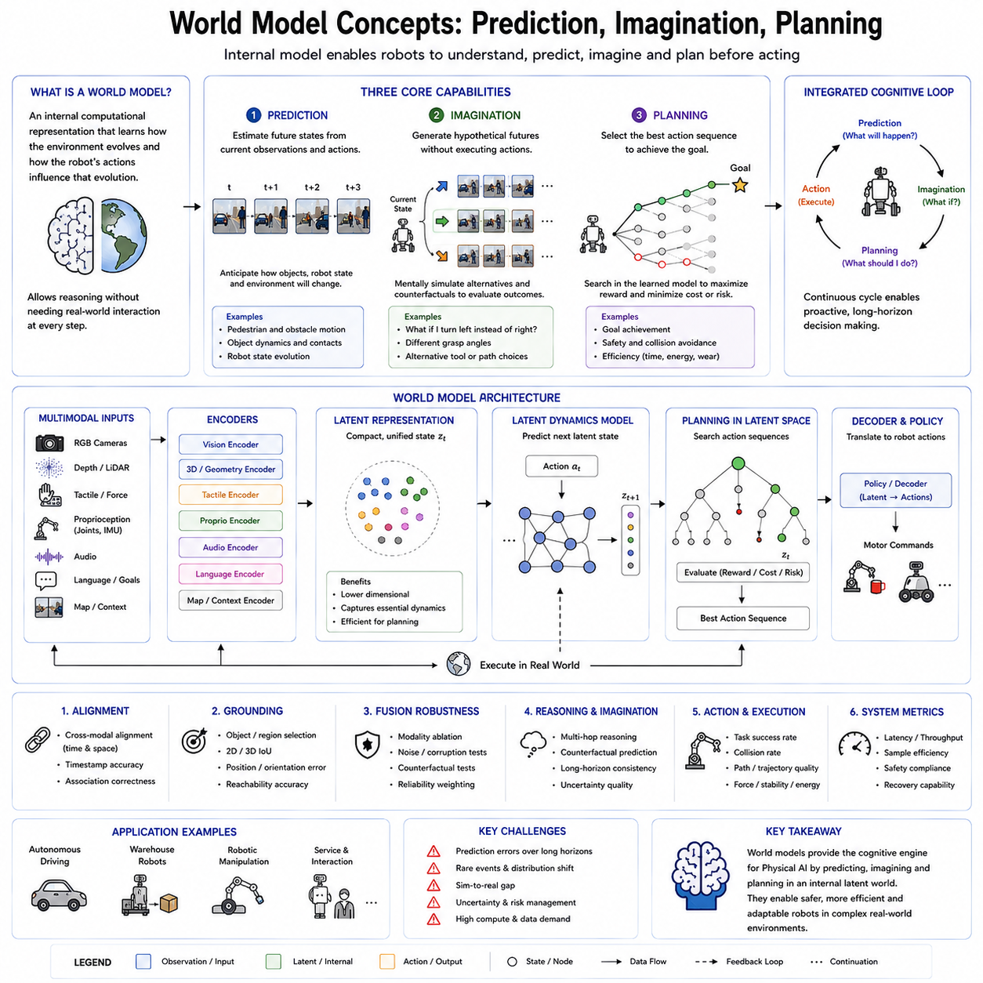
월드 모델(World Model)은 지능형 에이전트가 매 순간 실제 환경과 직접 상호작용하지 않고도 주변 환경을 이해하고, 미래를 예측하며, 추론할 수 있도록 하는 내부 계산 표현(Internal Computational Representation)이다. Physical AI(피지컬 AI)와 로봇 파운데이션 모델(Robot Foundation Model)에서는 월드 모델이 로봇의 인지 엔진 역할을 수행하며, 미래 상황을 예측하고 다양한 가능성을 내부적으로 시뮬레이션하며, 실제 행동을 수행하기 전에 여러 행동 시퀀스를 평가할 수 있도록 한다. 즉, 단순히 센서 입력에 반응하는 수준을 넘어 환경이 시간에 따라 어떻게 변화하는지, 그리고 자신의 행동이 그 변화에 어떤 영향을 미치는지를 내부적으로 이해하는 능력을 제공한다.
월드 모델의 개념은 인지과학(Cognitive Science)과 제어이론(Control Theory)에서 출발하였다. 인간은 경험과 관찰을 통해 주변 세계에 대한 정신 모델(Mental Model)을 지속적으로 구축한다. 이러한 내부 모델을 이용하여 행동의 결과를 예측하고, 보이지 않는 상태를 추정하며, 가상의 상황을 상상하고, 실제 행동 이전에 복잡한 계획을 세운다. 현대의 Physical AI는 실제 로봇, 시뮬레이션 환경, 비디오, 사람의 시연(Demonstration), 그리고 다양한 상호작용 데이터로부터 대규모 신경망을 학습시켜 이러한 능력을 구현하고자 한다.
월드 모델의 첫 번째 핵심 기능은 예측(Prediction)이다. 예측은 현재의 관측 정보와 후보 행동을 기반으로 미래 상태를 추정하는 과정이다. 현재 무엇이 존재하는지만 인식하는 것이 아니라 앞으로 어떤 일이 발생할 가능성이 높은지를 계산한다. 이동 로봇에서는 보행자, 차량, 동적 장애물의 미래 위치와 환경 변화를 예측하는 것이 포함된다. 매니퓰레이터에서는 물체의 움직임, 파지 안정성, 접촉(Contact) 변화, 충돌 가능성 등을 예측한다. 이러한 미래 예측은 불확실성을 감소시키고 더욱 안전하고 효율적인 자율 행동을 가능하게 한다.
기존의 인식 시스템이 현재 시점만 분석하는 것과 달리 예측 모델은 시간적 동역학(Temporal Dynamics)을 학습한다. 물체가 어떻게 움직이는지, 물리적 상호작용이 어떻게 전개되는지, 환경 상태가 어떻게 변화하는지를 학습함으로써 로봇은 반응형(Reactive) 시스템이 아니라 선제적(Proactive) 시스템으로 동작할 수 있다. 예를 들어 창고 AMR은 사람이 갑자기 이동 경로를 가로지를 것을 예측하여 미리 감속할 수 있으며, 실제 장애물이 완전히 나타난 후에야 반응하는 방식보다 훨씬 안전하게 운행할 수 있다.
두 번째 핵심 기능은 상상(Imagination)이다. 인공지능에서 상상은 인간의 의식이나 창의성을 의미하는 것이 아니라 내부 모델 안에서 다양한 미래 시나리오를 생성하는 능력을 의미한다. 로봇은 실제 행동을 수행하지 않고도 여러 가능한 미래를 내부적으로 시뮬레이션할 수 있다. 이러한 내부 시뮬레이션은 비용이 많이 들거나 위험한 실험을 실제 환경에서 수행하지 않아도 되므로 학습 효율을 크게 향상시킨다.
상상은 반사실적 추론(Counterfactual Reasoning)을 가능하게 한다. 로봇은 “오른쪽 대신 왼쪽으로 이동했다면 어떤 결과가 발생할까?”, “다른 각도에서 물체를 잡으면 성공 확률이 높아질까?”와 같은 가상의 질문을 내부 잠재 공간(Latent Space)에서 평가할 수 있다. 이후 가장 안전하고 효율적인 행동을 선택한다. 이러한 능력은 고가의 설비 주변에서 작업하는 산업용 로봇, 복잡한 도로를 주행하는 자율주행 차량, 사람과 가까이 상호작용하는 서비스 로봇에서 매우 중요한 역할을 한다.
세 번째 핵심 기능은 계획(Planning)이다. 계획은 목표를 가장 높은 확률로 달성하면서도 비용, 시간, 에너지 소비, 안전 위험 등을 최소화하는 행동 시퀀스를 선택하는 과정이다. 최근의 계획 알고리즘은 실제 환경에서 직접 탐색하기보다 월드 모델이 생성한 잠재 상태 공간에서 탐색을 수행한다. 잠재 표현은 원시 센서 데이터보다 훨씬 작은 차원을 가지므로 중요한 환경 정보를 유지하면서도 계산 효율을 크게 향상시킬 수 있다.
계획 알고리즘은 반복적으로 미래 상태를 예측하고, 예상 보상(Expected Reward)을 계산하며, 여러 후보 경로를 비교한 후 가장 유망한 행동 시퀀스를 선택한다. 이는 숙련된 체스 선수가 실제 수를 두기 전에 머릿속으로 여러 경우의 수를 시뮬레이션하는 과정과 매우 유사하다. 월드 모델은 이러한 내부 시뮬레이터 역할을 수행하여 실제 환경에서 반복 실험을 수행하지 않고도 빠른 의사결정을 가능하게 한다.
예측(Prediction), 상상(Imagination), 계획(Planning)은 서로 긴밀하게 연결된 인지 루프(Cognitive Loop)를 형성한다. 예측은 가장 가능성이 높은 미래를 계산하고, 상상은 그 외의 다양한 가능성을 생성하며, 계획은 목표에 가장 적합한 행동을 선택한다. 이 세 가지 기능이 결합되면서 로봇은 단순한 반응형 시스템을 넘어 장기적인 추론(Long-Horizon Reasoning)과 자율적인 문제 해결이 가능한 능동적 의사결정 시스템으로 발전한다.
현대의 월드 모델은 일반적으로 모든 픽셀이나 센서 값을 직접 모델링하지 않고 잠재 공간(Latent Space)에서 동작한다. RGB 카메라, 깊이 센서(Depth Sensor), LiDAR, 촉각 센서(Tactile Sensor), 힘 센서(Force Sensor), 고유감각(Proprioception), 언어 명령(Language Instruction) 등 다양한 고차원 멀티모달 데이터를 먼저 압축된 잠재 표현으로 인코딩한다. 이후 잠재 동역학 모델(Latent Dynamics Model)이 행동 이후의 잠재 상태 변화를 예측하고, 계획 알고리즘은 이 잠재 공간에서 최적의 경로를 탐색한 후 최종적으로 모터 명령으로 변환한다.
최근에는 트랜스포머(Transformer), 확산 모델(Diffusion Model), 순환 상태 공간 모델(Recurrent State-Space Model), 생성형 비디오 모델(Generative Video Model)의 발전으로 월드 모델의 성능이 크게 향상되었다. DreamerV3, Genie, UniSim과 같은 시스템은 학습 기반 시뮬레이션이 실제 로봇 의사결정에 활용될 만큼 높은 수준의 정확도를 달성할 수 있음을 보여주었다. 이러한 시스템은 사람이 설계한 물리 엔진에만 의존하지 않고 실제 경험으로부터 환경의 동역학을 학습하여 새로운 작업과 새로운 환경에도 보다 효과적으로 적응할 수 있다.
Physical AI 파운데이션 모델에서는 월드 모델이 멀티모달 파운데이션 모델(Multimodal Foundation Model), 비전-언어-행동(Vision-Language-Action, VLA) 아키텍처, 강화학습(Reinforcement Learning), 모방학습(Imitation Learning), 대규모 자기지도학습(Self-Supervised Learning)과 긴밀하게 통합되고 있다. 언어는 의미적 목표를 제공하고, 시각 정보는 환경을 인식하며, 고유감각은 로봇 자신의 상태를 표현하고, 월드 모델은 이 모든 정보를 통합하여 일관된 미래 예측 표현을 생성한다. 그 결과 물리적 환경의 변화와 작업의 의미를 동시에 이해할 수 있는 지능형 시스템이 구현된다.
그러나 현재의 월드 모델은 여전히 현실 세계를 완벽하게 표현하지는 못한다. 장기 예측에서는 오차가 누적될 수 있으며, 드물게 발생하는 사건은 충분히 학습하기 어렵고, 시뮬레이션과 실제 환경 사이의 분포 차이(Distribution Shift)는 성능 저하를 유발할 수 있다. 따라서 불확실성 추정(Uncertainty Estimation), 온라인 적응(Online Adaptation), 지속학습(Continual Learning), 안전 중심 계획(Safety-Aware Planning)은 여전히 활발한 연구 분야이다. 미래의 Physical AI 시스템은 학습 기반 월드 모델과 기호 추론(Symbolic Reasoning), 명시적 물리 모델(Explicit Physics Model), 그리고 실제 환경과의 지속적인 상호작용을 결합하여 더욱 강건하고 신뢰할 수 있으며 범용적인 자율 로봇으로 발전할 것으로 기대된다.

4.2 RSSM Recurrent State Space Model DreamerV3 [w/Code]
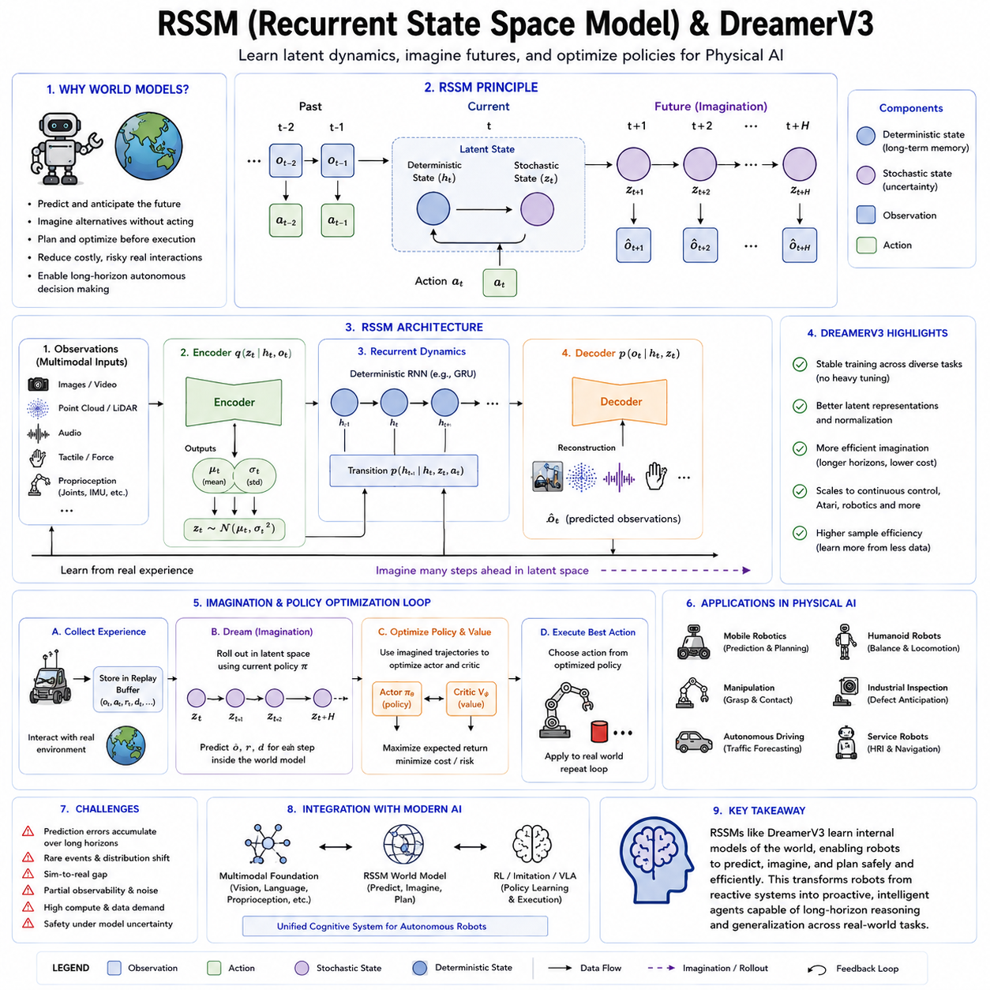
순환 상태 공간 모델(Recurrent State-Space Model, RSSM)은 현대 강화학습(Reinforcement Learning)과 Physical AI에서 가장 영향력 있는 월드 모델(World Model) 아키텍처 가운데 하나이다. RSSM의 핵심 목적은 환경의 동역학(Dynamics)을 내부적으로 학습하여 지능형 에이전트가 미래 관측을 예측하고, 보이지 않는 상태를 추정하며, 다양한 미래 시나리오를 상상(Imagination)하고, 실제 환경과 지속적으로 상호작용하지 않고도 정책(Policy)을 최적화할 수 있도록 하는 것이다. RSSM은 확률적 상태 공간 모델(State-Space Model)과 순환 신경망(Recurrent Neural Network)을 결합하여 물리 시스템에 존재하는 결정적(Deterministic) 시간 의존성과 확률적(Stochastic) 불확실성을 동시에 표현한다. DreamerV3는 이러한 접근법을 가장 성공적으로 구현한 사례 가운데 하나로, 학습된 잠재 월드 모델(Latent World Model) 내부에서 대부분의 강화학습을 수행할 수 있음을 보여주었다.
기존의 강화학습 알고리즘은 효과적인 정책을 학습하기 위해 실제 환경과 수백만 번 이상의 상호작용을 수행하는 경우가 많다. 시뮬레이션에서는 이러한 탐험이 가능하지만 실제 로봇에서는 시간과 비용이 매우 크며, 충돌이나 실패한 조작은 장비의 수명을 단축시키고 안전 문제를 발생시킬 수 있다. RSSM은 이러한 한계를 해결하기 위해 경험 데이터를 이용하여 환경의 내부 예측 모델을 먼저 학습한다. 이후에는 대부분의 정책 최적화를 실제 환경이 아닌 내부 상상 공간(Imagination Space)에서 수행함으로써 샘플 효율(Sample Efficiency)을 크게 향상시킨다.
RSSM의 기본 원리는 환경을 원시 센서 데이터가 아니라 잠재 상태(Latent State)로 표현하는 것이다. 카메라 영상, LiDAR, 힘 센서, 촉각 센서, 고유감각(Proprioception) 등 다양한 고차원 센서 정보를 압축된 잠재 변수로 변환하여 작업 수행에 필요한 핵심 정보만 유지한다. 이러한 잠재 표현은 원시 데이터를 직접 처리하는 것보다 예측, 계획, 정책 학습을 훨씬 효율적으로 수행할 수 있게 한다.
RSSM은 일반적으로 세 가지 핵심 요소로 구성된다. 첫 번째는 결정적 순환 상태(Deterministic Recurrent State)이다. 이 부분은 Gated Recurrent Unit(GRU)과 같은 순환 신경망을 이용하여 장기간의 시간 정보를 기억한다. 과거의 경험을 누적하여 하나의 관측만으로는 알 수 없는 장기적인 환경 변화를 학습한다. 두 번째는 확률적 잠재 상태(Stochastic Latent State)이다. 현실 세계는 동일한 현재 상태에서도 여러 미래가 가능하므로 하나의 결정적인 결과만으로는 충분하지 않다. RSSM은 잠재 변수의 확률 분포를 학습하여 다양한 가능한 미래를 동시에 표현할 수 있다. 세 번째는 관측 모델(Observation Model)이다. 인코더(Encoder)는 센서 데이터를 잠재 공간으로 변환하고, 디코더(Decoder)는 잠재 표현으로부터 관측 데이터를 복원한다. 학습 과정에서 복원 오차(Reconstruction Error)를 최소화함으로써 잠재 표현이 환경을 정확하게 설명하도록 학습된다. 동시에 전이 모델(Transition Model)은 행동 이후 잠재 상태가 어떻게 변화하는지를 학습하여 장기간의 미래 상태를 예측할 수 있도록 한다.
RSSM의 가장 큰 특징은 표현 학습(Representation Learning)과 동역학 학습(Dynamics Learning)을 하나의 확률적 프레임워크 안에서 동시에 수행한다는 점이다. 시각 인식, 환경 동역학, 정책 최적화를 각각 독립적으로 학습하는 것이 아니라 엔드투엔드(End-to-End) 방식으로 공동 최적화를 수행한다. 그 결과 잠재 표현은 단순한 데이터 압축이 아니라 미래 예측과 의사결정에 최적화된 내부 표현으로 발전하게 된다.
Dreamer는 강화학습의 새로운 패러다임을 제시하였다. 먼저 RSSM을 이용하여 환경의 잠재 동역학을 학습한 후, 실제 환경과 반복적으로 상호작용하는 대신 학습된 잠재 공간에서 수천 개의 가상 미래 경로를 생성한다. 정책과 가치 함수(Value Function)는 이러한 상상된 경로(Imagined Rollout)를 이용하여 학습되므로 실제 환경에서 요구되는 데이터의 양이 크게 감소한다.
DreamerV3는 기존 Dreamer 계열을 더욱 발전시켜 강건성(Robustness), 확장성(Scalability), 일반화(Generalization)를 크게 향상시켰다. 기존 강화학습 알고리즘은 환경마다 하이퍼파라미터(Hyperparameter)를 세밀하게 조정해야 하는 경우가 많았지만, DreamerV3는 하나의 설정만으로도 연속 제어(Continuous Control), Atari 게임, 로봇 환경 등 매우 다양한 문제에서 안정적인 성능을 제공하도록 설계되었다.
DreamerV3의 중요한 개선점 가운데 하나는 안정적인 잠재 표현 학습이다. 월드 모델은 시각 정보뿐 아니라 물리 동역학, 시간적 일관성, 보상 구조, 작업 의미까지 동시에 표현해야 한다. DreamerV3는 향상된 최적화 기법과 정규화(Normalization) 기법을 이용하여 수백만 번의 환경 전이(Environment Transition)를 학습하는 동안에도 안정적인 잠재 표현을 유지할 수 있도록 하였다.
또 다른 중요한 특징은 상상 기반 롤아웃(Imagined Rollout)의 계산 효율성이다. 잠재 공간은 픽셀 공간보다 훨씬 작은 차원을 가지므로 동일한 계산 자원으로 수천 개의 미래 시나리오를 빠르게 평가할 수 있다. 따라서 GPU 계산량과 메모리 사용량을 줄이면서도 장기 계획(Long-Horizon Planning)을 수행할 수 있다.
Physical AI에서 RSSM과 DreamerV3는 다양한 장점을 제공한다. 이동 로봇은 보행자의 이동 경로와 장애물의 미래 위치를 예측하여 가장 안전한 경로를 선택할 수 있다. 매니퓰레이터는 여러 파지 전략을 내부적으로 시뮬레이션하고 접촉 동역학을 예측하여 가장 안정적인 조작 계획을 선택할 수 있다. 자율주행 차량은 주변 차량의 움직임을 예측하고, 휴머노이드 로봇은 균형 변화와 보행 안정성을 미리 평가하여 더욱 자연스러운 전신 제어를 수행할 수 있다.
RSSM은 부분 관측 환경(Partially Observable Environment)에서도 매우 효과적이다. 실제 로봇은 센서의 시야 제한, 노이즈, 가림(Occlusion), 통신 지연 등으로 인해 환경 전체를 동시에 관측할 수 없다. RSSM의 순환 상태는 과거 정보를 지속적으로 누적하여 현재 직접 관측되지 않는 숨겨진 상태(Hidden State)를 추정할 수 있도록 한다. 이러한 특성은 장시간 자율 임무에서 매우 중요한 역할을 수행한다.
물론 RSSM 역시 현실 세계를 완벽하게 표현하는 것은 아니다. 상상의 길이가 길어질수록 작은 예측 오차가 누적되어 정확도가 감소할 수 있으며, 드물게 발생하는 사건이나 복잡한 접촉 동역학은 여전히 학습이 어렵다. 따라서 불확실성 추정(Uncertainty Estimation), 온라인 적응(Online Adaptation), 지속학습(Continual Learning), 명시적 물리 모델(Explicit Physics Model)과의 결합은 앞으로도 중요한 연구 주제로 남아 있다.
향후 Physical AI 파운데이션 모델은 RSSM을 트랜스포머(Transformer), 멀티모달 표현 학습(Multimodal Representation Learning), 확산 기반 행동 생성(Diffusion-Based Action Generation), 비전-언어-행동(Vision-Language-Action, VLA) 모델과 더욱 긴밀하게 통합할 것으로 예상된다. 나아가 기호 추론(Symbolic Reasoning), 의미 기억(Semantic Memory), 대규모 언어 모델(Large Language Model), 잠재 월드 모델이 하나의 통합 인지 아키텍처를 구성함으로써 실제 세계를 이해하고, 미래를 예측하며, 계획을 수립하고, 자율적으로 행동하는 범용 Physical AI로 발전할 것으로 기대된다. 이러한 관점에서 DreamerV3는 단순한 강화학습 알고리즘이 아니라 학습 기반 내부 세계 모델을 활용하는 차세대 범용 자율지능을 향한 중요한 이정표라 할 수 있다.

4.3 Video Prediction Models for Robot Scene Forecast [w/Code]
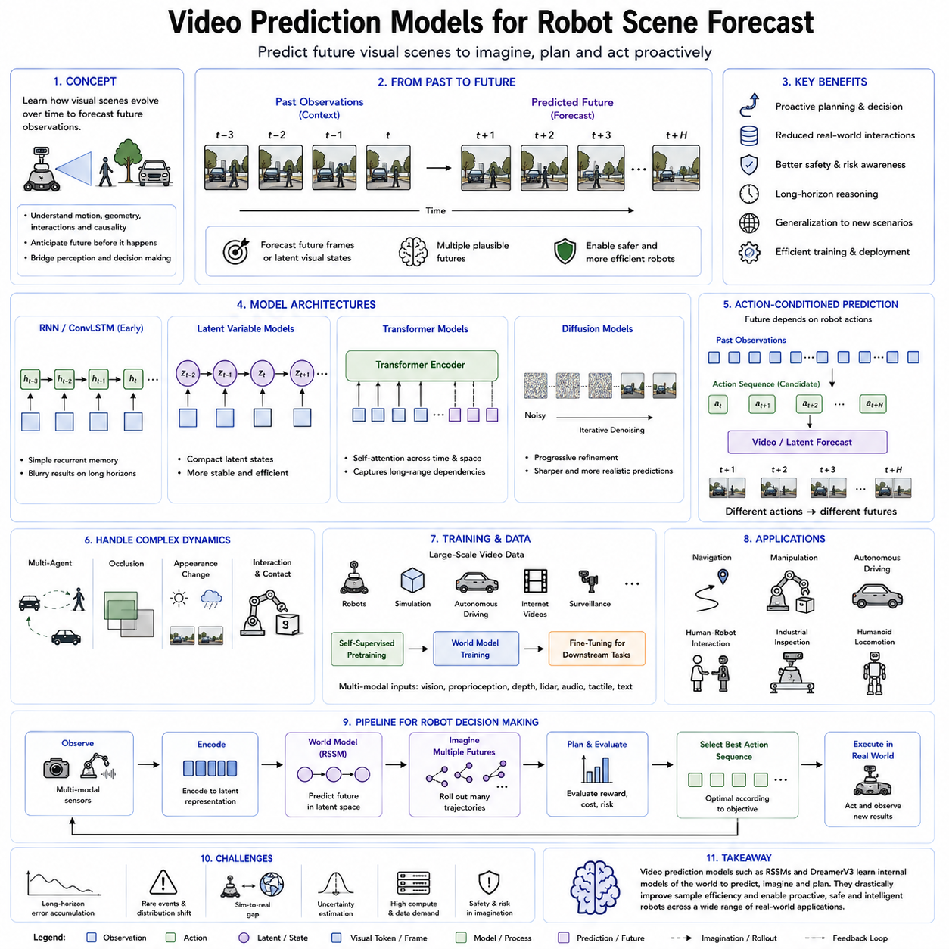
비디오 예측 모델(Video Prediction Model)은 과거의 연속적인 관측 정보를 기반으로 미래의 시각적 장면이 어떻게 변화할지를 예측하는 생성형 월드 모델(Generative World Model)의 한 종류이다. 추상적인 잠재 상태(Latent State)나 단순한 수치만 예측하는 것이 아니라 앞으로 몇 초 동안 장면 전체가 어떻게 변화할지를 미래 영상 프레임(Future Frame) 또는 잠재 시각 표현(Latent Visual Representation)의 형태로 생성한다. Physical AI에서는 비디오 예측이 인식(Perception)과 의사결정(Decision Making)을 연결하는 핵심 기술로 활용된다. 로봇은 미래의 시각 정보를 내부적으로 시뮬레이션함으로써 현재의 센서 입력에 단순히 반응하는 것이 아니라 앞으로 발생할 상황을 미리 예상하고 선제적으로 행동할 수 있다.
비디오 예측의 개념은 지능적인 행동이 현재 환경을 이해하는 것만으로는 충분하지 않고 환경이 시간에 따라 어떻게 변화하는지를 이해해야 한다는 사실에서 출발한다. 인간은 끊임없이 주변 물체와 사람, 그리고 환경이 앞으로 어떻게 움직일지를 머릿속에서 예측한다. 사람은 공을 잡기 전에 공의 궤적을 예측하고 손을 뻗으며, 운전자는 차선을 변경하기 전에 주변 차량의 움직임을 예상한다. 창고 작업자는 다른 이동 로봇이 어느 위치에 도착할지를 미리 계산한 후 교차로를 통과한다. 이러한 예측 능력은 동적인 환경에서 효율적으로 행동하기 위한 핵심 요소이며, 비디오 예측 모델은 이러한 능력을 자율 로봇에 구현하는 것을 목표로 한다.
기존의 컴퓨터 비전(Computer Vision) 시스템이 개별 영상 프레임(Frame)을 독립적으로 분석하는 것과 달리, 비디오 예측 모델은 연속된 프레임 사이의 시간적 동역학(Temporal Dynamics)을 학습한다. 물체가 어떻게 이동하고 회전하며 변형되고 나타나거나 사라지는지, 그리고 서로 어떻게 상호작용하는지를 학습한다. 따라서 단순히 이미지를 생성하는 것이 목적이 아니라 시각적 변화의 원인이 되는 물리적 과정과 환경의 변화를 이해하는 것이 핵심이다. 정확한 미래 예측을 위해서는 단순한 이미지 패턴이 아니라 움직임(Motion), 기하학(Geometry), 인과관계(Causality), 그리고 물리적 제약(Physical Constraint)을 함께 학습해야 한다.
초기의 비디오 예측 모델은 주로 순환 신경망(Recurrent Neural Network)과 합성곱 장단기 메모리(Convolutional Long Short-Term Memory, ConvLSTM)를 기반으로 개발되었다. 이러한 모델은 연속적인 영상 프레임을 은닉 상태(Hidden State)로 인코딩한 후 미래 프레임을 순차적으로 생성하였다. 비교적 단순한 움직임은 효과적으로 예측할 수 있었지만, 픽셀 재구성 오차(Pixel Reconstruction Loss)를 최소화하는 과정에서 여러 가능한 미래를 평균화하는 경향이 발생하여 결과 영상이 흐릿해지는 문제가 있었다. 또한 예측 시간이 길어질수록 작은 오차가 누적되어 영상의 품질과 움직임의 자연스러움이 점차 감소하였다.
이후 변분 잠재 변수 모델(Variational Latent Variable Model)이 도입되면서 예측 성능이 크게 향상되었다. 이 접근법은 픽셀을 직접 생성하는 대신 장면의 동역학을 표현하는 압축된 잠재 표현(Latent Representation)을 학습한다. 잠재 변수는 물체의 움직임, 환경 변화, 그리고 미래 장면에 영향을 주는 숨겨진 요인을 표현한다. 잠재 공간은 개별 픽셀보다 의미론적인(Semantic) 정보를 담고 있기 때문에 예측의 안정성과 계산 효율성이 향상되며 불필요한 시각적 세부 정보에 영향을 덜 받는다.
트랜스포머(Transformer) 아키텍처의 등장 역시 비디오 예측 분야를 크게 발전시켰다. 순환 구조 대신 자기 주의(Self-Attention) 메커니즘을 사용하여 시간적으로 멀리 떨어진 프레임 간의 관계까지 효과적으로 학습할 수 있게 되었다. 각 프레임은 과거의 모든 관측 정보에 직접 접근할 수 있으며, 여러 개의 이동 물체 사이에서 발생하는 복잡한 상호작용도 함께 학습할 수 있다. 또한 트랜스포머는 대규모 데이터셋에서 뛰어난 확장성을 제공하기 때문에 실제 로봇, 자율주행 차량, 시뮬레이션 환경, 감시 영상, 인터넷 비디오 등 수백만 개 이상의 데이터로 학습되는 파운데이션 모델(Foundation Model)에 매우 적합하다.
최근에는 확산 모델(Diffusion Model)이 비디오 생성과 미래 장면 예측에서 가장 강력한 접근 방법 가운데 하나로 자리 잡고 있다. 확산 모델은 미래 영상을 한 번에 생성하지 않고, 노이즈가 포함된 잠재 표현을 반복적으로 복원하면서 점진적으로 현실적인 미래 장면을 생성한다. 이러한 과정은 더욱 선명한 영상 품질과 높은 시간적 일관성(Temporal Consistency)을 제공하며, 미래에 존재할 수 있는 다양한 가능성을 자연스럽게 표현할 수 있다. 따라서 하나의 결정적인 미래만 생성하는 것이 아니라 여러 개의 현실적인 미래 시나리오를 동시에 생성할 수 있다는 장점을 가진다.
비디오 예측 모델은 픽셀 공간(Pixel Space) 또는 잠재 공간(Latent Space)에서 동작할 수 있다. 픽셀 공간 예측은 완전한 미래 영상을 생성하지만 모든 픽셀을 계산해야 하므로 계산량이 매우 크다. 반면 잠재 공간 예측은 시각 인코더(Visual Encoder)가 추출한 압축된 특징 표현을 예측한다. 이러한 잠재 표현은 작업 수행에 필요한 핵심 정보를 유지하면서도 계산 복잡도를 크게 줄여준다. 최근의 Physical AI 시스템은 계획(Planning)과 정책 최적화(Policy Optimization)를 잠재 공간에서 수행한 후 필요할 경우에만 실제 영상으로 복원하는 방식을 주로 사용하고 있다.
로봇 장면 예측에서 매우 중요한 특징 가운데 하나는 행동 조건부 예측(Action-Conditioned Prediction)이다. 미래의 장면은 환경 자체의 변화뿐만 아니라 로봇 자신의 행동에 의해서도 달라진다. 이동 로봇이 좌회전하는 경우와 직진하는 경우에는 미래에 보게 될 장면이 서로 다르다. 매니퓰레이터가 팔을 움직이면 카메라의 시점, 물체의 위치, 접촉 상태가 함께 변한다. 따라서 최신 비디오 예측 모델은 센서 관측 정보뿐 아니라 후보 행동(Action Sequence)도 함께 입력받아 특정 행동을 수행했을 때 환경이 어떻게 변화할지를 예측한다. 이러한 특성은 계획 알고리즘과 강화학습에서 매우 중요한 역할을 수행한다.
또 다른 핵심 능력은 여러 동적 객체 사이의 상호작용을 모델링하는 것이다. 실제 환경에는 정적인 물체만 존재하지 않는다. 사람, 차량, 로봇, 동물, 그리고 다양한 기계들이 서로 영향을 주며 움직인다. 효과적인 비디오 예측 모델은 이러한 다중 에이전트(Multi-Agent)의 상호작용, 충돌 회피(Collision Avoidance), 협력 행동(Cooperative Motion), 사회적 이동(Social Navigation) 등을 함께 학습해야 한다. 단순히 각각의 물체를 독립적으로 예측하는 것이 아니라 하나의 에이전트의 행동이 다른 에이전트의 미래 경로에 어떤 영향을 미치는지를 관계적으로 학습한다.
불확실성(Uncertainty)은 장면 예측에서 매우 중요한 요소이다. 미래는 본질적으로 확률적이므로 현재의 동일한 관측에서도 여러 미래가 가능하다. 예를 들어 보행자는 직진할 수도 있고, 좌회전할 수도 있으며, 갑자기 멈출 수도 있다. 움직이는 장애물 역시 가속하거나 감속할 수 있다. 따라서 최신 비디오 예측 모델은 하나의 미래만 생성하는 것이 아니라 가능한 여러 미래의 확률 분포(Probability Distribution)를 함께 추정한다. 이러한 불확실성 정보는 계획 알고리즘이 위험을 고려한 안전한 의사결정을 수행하도록 도와준다.
비디오 예측 모델을 학습하기 위해서는 대규모 순차 데이터셋(Sequential Dataset)이 필요하다. 여기에는 시간 정보가 동기화된 영상, 로봇의 행동 데이터, 타임스탬프(Timestamp), 그리고 경우에 따라 깊이 정보(Depth), 의미 정보(Semantic Label), 힘 센서, 고유감각(Proprioception) 등이 포함된다. 자기지도학습(Self-Supervised Learning)은 이러한 모델 학습에서 매우 중요한 역할을 수행한다. 미래 프레임 자체가 학습의 정답(Label)이 되기 때문에 사람이 직접 데이터를 라벨링할 필요가 없다. 모델은 과거 프레임만 보고 미래 영상을 예측하는 과정을 통해 시간 구조, 물체의 지속성(Object Permanence), 움직임의 규칙성, 그리고 물리적 일관성을 자연스럽게 학습하게 된다. 이러한 특성은 로봇 파운데이션 모델(Robot Foundation Model)의 사전학습(Pretraining) 목표로도 매우 적합하다.
비디오 예측은 월드 모델(World Model)과 매우 밀접한 관계를 가지지만 목적에는 차이가 있다. 월드 모델은 환경의 잠재 상태, 물리적 동역학, 보상(Reward), 목표, 그리고 행동의 결과까지 포함하는 전체 환경 모델을 구축하는 것을 목표로 한다. 반면 비디오 예측은 미래의 시각적 관측을 생성하는 데 중점을 둔다. 그러나 최근의 월드 모델은 비디오 예측을 하나의 핵심 구성 요소로 포함하고 있으며, 미래 영상 예측은 잠재 동역학 모델과 함께 계획과 정책 최적화를 지원하는 중요한 역할을 수행한다.
이동 로봇에서는 비디오 예측을 이용하여 보행자의 이동 경로, 장애물의 움직임, 교통 흐름, 그리고 환경 변화를 사전에 예측할 수 있다. 창고 AMR은 교차로의 혼잡을 예상할 수 있으며, 자율 지게차는 팔레트(Pallet)의 이동을 예측할 수 있고, 배송 로봇은 문이 열릴 가능성이나 사람의 이동 경로를 미리 예상할 수 있다. 이러한 예측 능력은 새로운 센서 데이터가 들어온 이후에 반응하는 방식보다 훨씬 적극적인 경로 계획과 속도 제어를 가능하게 한다.
로봇 매니퓰레이션(Robotic Manipulation)에서는 비디오 예측이 파지(Grasping), 밀기(Pushing), 삽입(Insertion), 조립(Assembly), 변형 가능한 물체(Deformable Object) 조작 과정에서 매우 유용하다. 로봇은 물체를 접촉한 이후 회전 방향을 예측하고, 미끄러짐(Slip)이 발생하기 전에 이를 예상하며, 계획된 조작 순서가 성공할 가능성을 미리 평가할 수 있다. 이러한 시각 기반 예측은 시행착오를 줄이고 작업 효율성과 안전성을 크게 향상시킨다.
자율주행 시스템 역시 비디오 예측으로부터 큰 이점을 얻는다. 미래의 카메라 영상을 예측함으로써 차량의 이동 경로, 차선 점유(Lane Occupancy), 신호등 변화, 자전거 이용자의 행동, 그리고 보행자의 의도를 추정할 수 있다. 이러한 예측은 LiDAR, 레이더(Radar), 고정밀 지도(High Definition Map)와 함께 사용되어 복잡한 도시 환경에서 더욱 안전한 경로 계획을 지원한다. 동일한 기술은 화물 드론(Cargo UAV), 농업용 로봇, 건설 장비, 휴머노이드 로봇 등 다양한 자율 시스템에도 적용될 수 있다.
최근의 파운데이션 모델은 비디오 예측을 멀티모달 학습(Multimodal Learning)과 통합하고 있다. 시각 정보뿐 아니라 언어 명령(Language Instruction), 고유감각, 촉각(Tactile Feedback), 오디오(Audio), 의미 기억(Semantic Memory) 등을 함께 활용하여 더욱 풍부한 미래 표현을 생성한다. 앞으로의 모델은 단순히 미래 영상을 예측하는 것이 아니라 로봇의 행동에 따라 환경이 어떻게 보이고, 어떤 소리가 나며, 어떤 촉감을 가지는지까지 포함하는 멀티모달 미래 경험(Multimodal Future Experience)을 예측하게 될 것이다. 이러한 통합적인 예측 능력은 인식, 행동, 언어를 하나의 월드 모델 안에서 통합하는 범용 체화 지능(Embodied Intelligence)의 핵심 기반이 된다.
비디오 예측 기술은 빠르게 발전하고 있지만 여전히 해결해야 할 과제가 존재한다. 장기간 예측에서는 작은 오차가 시간이 지날수록 누적되며, 드물게 발생하는 사건(Rare Event)은 학습 데이터가 부족하기 때문에 정확하게 예측하기 어렵다. 또한 가림(Occlusion), 조명 변화, 날씨 변화, 센서 노이즈, 복잡한 물리적 상호작용 등은 예측 정확도를 크게 저하시킬 수 있다. 따라서 현재 연구는 불확실성을 고려한 예측(Uncertainty-Aware Forecasting), 확산 기반 생성 모델(Diffusion-Based Generative Model), 트랜스포머 기반 시간 추론(Transformer-Based Temporal Reasoning), 물리 기반 학습(Physics-Informed Learning), 멀티모달 월드 모델(Multimodal World Model), 그리고 실제 환경 경험을 지속적으로 반영하는 지속학습(Continual Learning)에 집중되고 있다.
Physical AI 파운데이션 모델이 지속적으로 발전함에 따라 비디오 예측은 자율 추론(Autonomous Reasoning), 계획(Planning), 의사결정(Decision Making)을 지원하는 핵심 기술로 자리 잡을 것으로 예상된다. 미래의 비디오 예측 모델은 단순한 컴퓨터 비전 기술이 아니라 로봇 내부에 내장된 동적 시뮬레이터(Dynamic Simulator)로 동작하게 될 것이다. 로봇은 실제 행동을 수행하기 전에 다양한 미래를 내부적으로 시각화하고 비교함으로써 더욱 안전하고, 지능적이며, 높은 자율성을 갖춘 로봇 시스템으로 발전하게 될 것이다.

4.4 Latent Dynamics Model for RL Planning [w/Code]
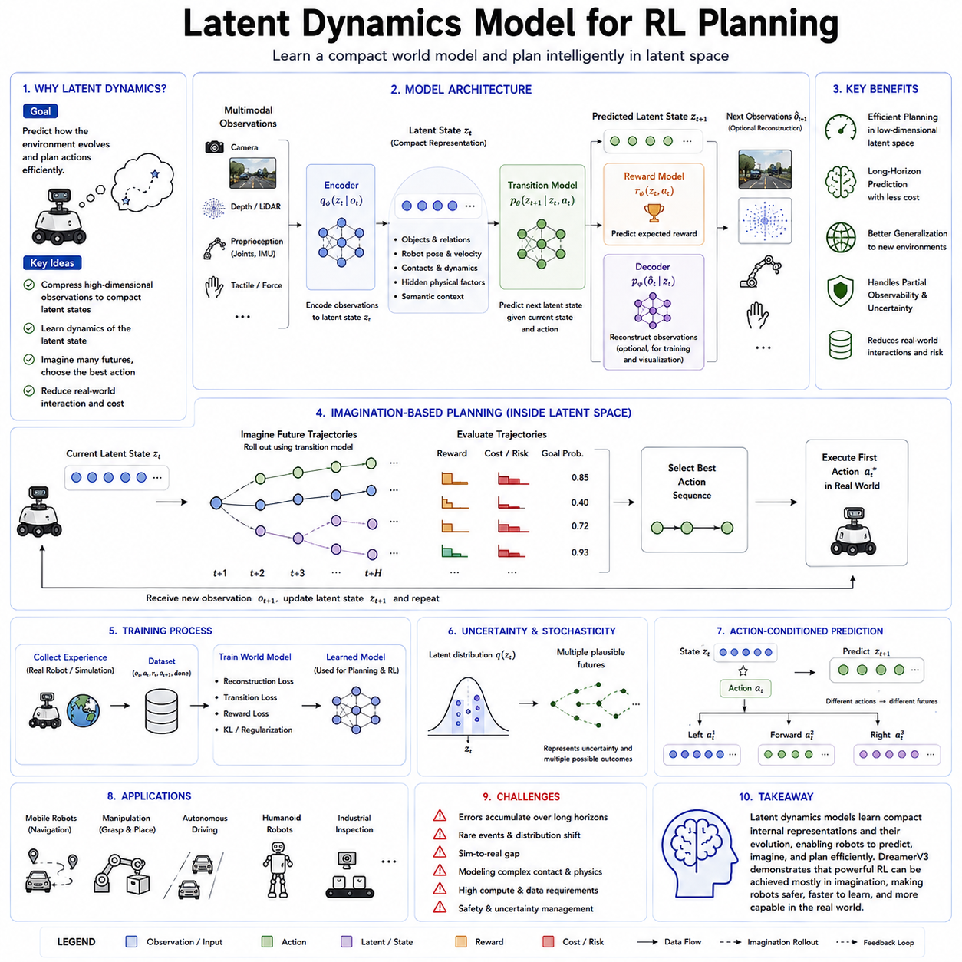
잠재 동역학 모델(Latent Dynamics Model)은 현대의 모델 기반 강화학습(Model-Based Reinforcement Learning)과 Physical AI에서 가장 중요한 기술 발전 가운데 하나이다. 이러한 모델은 이미지(Image), 포인트 클라우드(Point Cloud), 원시 센서 데이터(Raw Sensor Measurement)와 같은 고차원 관측 데이터를 직접 예측하는 대신, 환경의 핵심 구조를 담고 있는 압축된 내부 표현(Internal Representation)을 학습한다. 이후 계획(Planning)과 의사결정(Decision Making)은 이 압축된 잠재 공간(Latent Space)에서 수행된다. 이를 통해 지능형 에이전트는 환경의 미래 결과를 효율적으로 추론할 수 있으며, 모든 관측 데이터를 직접 모델링하는 데 필요한 막대한 계산 비용을 피할 수 있다. 이러한 이유로 잠재 동역학 모델은 월드 모델(World Model), 자율 로봇, 그리고 대규모 Physical AI 파운데이션 모델(Foundation Model)의 핵심 기술로 자리 잡고 있다.
잠재 동역학 모델이 등장한 가장 큰 이유는 원시 센서 데이터에 매우 많은 중복 정보가 존재하기 때문이다. 예를 들어 고해상도 카메라 영상에는 수백만 개의 픽셀 값이 포함되지만, 실제 의사결정에 필요한 정보는 그 일부에 불과하다. LiDAR 스캔, 깊이 영상(Depth Image), 촉각(Tactile), 힘 센서(Force Sensor), 고유감각(Proprioception) 데이터 역시 마찬가지이다. 이들 데이터에는 작업 수행과 직접적인 관련이 없는 정보가 상당 부분 포함되어 있다. 잠재 동역학 모델은 모든 픽셀이나 센서 값을 예측하는 대신 작업에 필요한 물리적 정보를 유지하면서 불필요한 복잡성을 제거하는 압축 표현을 학습한다.
이러한 개념은 표현 학습(Representation Learning)과 상태 공간 모델(State-Space Model)에서 출발하였다. 로봇은 먼저 인코더(Encoder)를 이용하여 다양한 멀티모달 관측 데이터를 잠재 상태(Latent State)로 변환한다. 이 잠재 상태는 사람이 직접 해석할 수 있는 이미지나 센서 값은 아니지만, 환경을 압축하여 표현하는 내부 상태이다. 여기에는 물체의 종류, 공간적 관계, 로봇의 자세(Configuration), 속도, 접촉 상태(Contact Condition), 의미적 정보(Semantic Context), 환경 제약(Environmental Constraint), 그리고 직접 관측할 수 없는 숨겨진 물리 변수(Hidden Physical Variable) 등이 함께 표현될 수 있다. 목표는 풍부한 정보를 유지하면서도 계산 효율성이 높은 내부 표현을 만드는 것이다.
잠재 표현이 생성되면 잠재 동역학 모델은 로봇의 행동(Action)에 따라 내부 상태가 시간에 따라 어떻게 변화하는지를 학습한다. 미래 영상을 직접 생성하는 대신 미래의 잠재 상태를 예측한다. 이러한 상태 전이는 학습된 동역학 함수(Dynamics Function)에 의해 계산되며, 제어 명령과 외부 환경 변화에 따라 환경이 어떻게 변하는지를 근사적으로 표현한다. 잠재 벡터는 원시 관측 데이터보다 훨씬 작은 차원을 가지므로 장기 예측(Long-Horizon Prediction)을 훨씬 효율적으로 수행하면서도 계획에 필요한 핵심 정보를 유지할 수 있다.
일반적인 잠재 동역학 모델은 네 개의 핵심 구성 요소로 이루어진다. 인코더는 관측 데이터를 잠재 변수로 변환하고, 전이 모델(Transition Model)은 행동 이후 잠재 상태가 어떻게 변화하는지를 예측한다. 보상 모델(Reward Model)은 예측된 상태에서 기대되는 보상(Expected Reward)을 추정하며, 디코더(Decoder)는 필요에 따라 잠재 표현으로부터 원래의 관측 데이터를 복원한다. 학습 과정에서는 이들 구성 요소를 함께 최적화하여 잠재 표현이 단순한 데이터 압축이 아니라 재구성(Reconstruction), 미래 예측, 정책 학습(Policy Learning), 의사결정 모두에 유용하도록 만든다.
잠재 동역학 모델의 가장 큰 장점 가운데 하나는 상상 기반 계획(Imagination-Based Planning)을 지원한다는 점이다. 미래의 잠재 상태를 실제 환경과 상호작용하지 않고도 내부적으로 생성할 수 있기 때문에 강화학습 알고리즘은 학습된 월드 모델 안에서 수천 개의 행동 시퀀스를 시뮬레이션할 수 있다. 각각의 상상된 경로(Imagined Trajectory)는 하나의 가상 미래를 의미하며, 기대 보상, 안전 제약(Safety Constraint), 작업 성공 확률, 에너지 소비, 수행 시간 등의 기준으로 평가될 수 있다. 따라서 로봇은 실제 행동을 수행하기 전에 충분한 추론 과정을 거칠 수 있다.
픽셀 수준(Pixel-Level)의 예측과 비교하면 잠재 동역학 모델은 계산 복잡도를 크게 감소시킨다. 미래의 RGB 영상을 생성하려면 매 시점마다 수백만 개의 픽셀 값을 계산해야 한다. 반면 잠재 공간은 일반적으로 수백 개 또는 수천 개 수준의 특징 벡터만 포함하므로 계산량이 매우 적다. 이러한 계산 효율성 덕분에 훨씬 긴 시간 범위(Long-Horizon)에 대한 계획을 적은 메모리와 계산 자원으로 수행할 수 있다. 실시간 제어가 필요한 로봇에서는 수 초가 아니라 수 밀리초 안에 계획을 완료해야 하므로 이러한 효율성은 매우 중요하다.
잠재 동역학 모델은 일반화(Generalization) 능력에서도 큰 장점을 가진다. 원시 센서 데이터는 조명 변화(Lighting Condition), 카메라 시점(Viewpoint), 센서 노이즈, 날씨, 배경 변화 등 다양한 요인의 영향을 받는다. 이러한 요소들은 실제 작업과 직접적인 관련이 없지만 학습을 어렵게 만든다. 반면 잠재 표현은 다양한 환경에서도 변하지 않는 핵심적인 물리적 특성과 의미 정보를 중심으로 학습되기 때문에 새로운 환경에서도 높은 일반화 성능을 제공하는 경우가 많다.
잠재 동역학 모델은 부분 관측 환경(Partially Observable Environment)에서도 매우 효과적이다. 실제 로봇은 환경 전체를 항상 관측할 수 없다. 물체는 다른 물체에 의해 가려질 수 있으며, 센서는 제한된 시야(Field of View)를 가지고 있고, 측정에는 노이즈가 포함되며, 통신 지연으로 인해 최신 정보를 즉시 얻지 못할 수도 있다. 이러한 문제를 해결하기 위해 많은 잠재 동역학 모델은 순환 신경망(Recurrent Neural Network)이나 트랜스포머 메모리(Transformer Memory)를 사용하여 시간에 따른 정보를 누적한다. 그 결과 생성된 잠재 상태는 현재 관측과 과거 경험을 동시에 포함하게 되며, 직접 관측되지 않는 환경 상태까지 추론할 수 있다.
잠재 공간에서 수행되는 강화학습 계획은 반복적인 순환 구조를 가진다. 먼저 로봇은 현재 환경을 관측하고 이를 잠재 상태로 변환한다. 이후 여러 개의 후보 행동 시퀀스를 잠재 전이 모델을 이용하여 시뮬레이션한다. 각 예측 경로에 대해 보상 모델은 미래 누적 보상(Cumulative Reward)을 계산하고, 가치 함수(Value Network)는 계획 범위를 넘어서는 장기적인 결과를 추정한다. 계획 알고리즘은 여러 후보 경로를 비교하여 가장 높은 기대 효용(Expected Utility)을 갖는 행동을 선택한다. 실제 환경에서 일부 행동을 수행한 후에는 새로운 관측을 다시 잠재 공간에 반영하고 동일한 계획 과정을 반복한다.
모델 예측 제어(Model Predictive Control, MPC)는 잠재 동역학 모델과 매우 자연스럽게 결합된다. MPC는 전체 임무를 한 번만 계획하는 것이 아니라 잠재 월드 모델 안에서 미래 행동을 반복적으로 최적화하면서 실제로는 첫 번째 행동만 수행한다. 이후 새로운 센서 정보가 들어오면 최신 잠재 상태를 이용하여 다시 계획을 수행한다. 이러한 이동 계획(Receding Horizon) 방식은 환경 변화에 지속적으로 적응하면서도 높은 계산 효율성을 유지할 수 있도록 한다.
잠재 공간 계획에는 다양한 최적화 알고리즘이 사용된다. 그래디언트 기반 최적화(Gradient-Based Optimization)는 잠재 동역학 모델을 통해 기대 보상을 미분하여 행동 시퀀스를 계산한다. 샘플링 기반 계획(Sampling-Based Planning)은 수천 개의 후보 경로를 생성한 후 가장 우수한 경로를 선택한다. 진화 최적화(Evolutionary Optimization)는 그래디언트 정보 없이 행동 집단(Population)을 반복적으로 개선한다. 최근에는 확산 기반 계획(Diffusion-Based Planning)과 트랜스포머 기반 행동 생성기(Transformer-Based Action Generator)가 잠재 환경 상태를 기반으로 최적의 행동 시퀀스를 직접 생성하는 방법으로 우수한 성능을 보이고 있다.
잠재 동역학 모델의 성능은 학습된 잠재 표현의 품질에 크게 좌우된다. 잠재 공간이 미래 의사결정에 필요한 정보를 충분히 보존하지 못하면 아무리 우수한 계획 알고리즘을 사용하더라도 성능은 제한된다. 따라서 표현 학습은 매우 중요한 연구 분야가 되었다. 자기지도학습(Self-Supervised Learning)은 시간적 일관성(Temporal Consistency), 물체 지속성(Object Permanence), 인과관계(Causal Relationship), 제어 가능한 요소(Controllable Factor), 물리적 상호작용 등을 잠재 공간이 자연스럽게 표현하도록 유도한다. 또한 대조학습(Contrastive Learning), 마스킹 예측(Masked Prediction), 예측 부호화(Predictive Coding), 멀티모달 정렬(Multimodal Alignment) 등의 기법은 대량의 수작업 라벨 없이도 잠재 표현의 품질을 향상시킨다.
잠재 동역학 모델은 불확실성 추정(Uncertainty Estimation)도 함께 지원한다. 미래 환경은 본질적으로 확률적이기 때문에 많은 모델은 잠재 상태를 하나의 결정적인 벡터가 아니라 확률 분포(Probability Distribution)로 표현한다. 베이지안 신경망(Bayesian Neural Network), 변분 추론(Variational Inference), 앙상블 모델(Ensemble Model), 확률적 잠재 변수(Stochastic Latent Variable) 등이 이러한 신뢰도 추정에 활용된다. 계획 과정에서는 이러한 불확실성을 고려하여 위험을 최소화하는 행동을 선택할 수 있으며, 이는 자율주행, 산업용 로봇, 의료 로봇, 인간-로봇 협업(Human-Robot Collaboration)과 같은 안전 필수 시스템에서 매우 중요한 기능이다.
Physical AI에서 잠재 동역학 모델은 다양한 로봇 분야에 적용된다. 이동 로봇은 장애물과 교통 흐름을 예측하면서 동적인 환경을 효율적으로 이동할 수 있다. 매니퓰레이션 로봇은 실제 실험을 반복하지 않고도 파지(Grasping), 밀기(Pushing), 삽입(Insertion), 조립(Assembly) 과정에서 물체의 움직임을 예측할 수 있다. 사족보행 로봇(Quadruped Robot)은 발을 디디기 전에 지형 변화를 예측하여 보행 안정성을 향상시키고, 휴머노이드(Humanoid)는 전신 균형과 접촉 상태를 내부적으로 시뮬레이션하여 안정적인 움직임을 생성한다. 자율 드론은 비행 환경과 기체 동역학을 예측하여 외란(Disturbance)에 효과적으로 대응할 수 있다.
최근의 대규모 로봇 파운데이션 모델은 잠재 동역학 모델을 멀티모달 표현 학습(Multimodal Representation Learning)과 결합하고 있다. 시각 정보, 언어 명령(Language Instruction), 힘 센서, 촉각 정보, 고유감각, 의미 지도(Semantic Map), 임무 목표(Mission Objective) 등을 하나의 통합된 잠재 공간으로 표현한 후, 여러 정보 유형을 동시에 활용하여 계획을 수행한다. 이러한 접근 방식은 인식, 추론, 행동을 독립적인 모듈로 분리하지 않고 하나의 통합 표현에서 엔드투엔드(End-to-End) 방식으로 학습한다. 이러한 통합 잠재 월드 모델은 미래의 비전-언어-행동(Vision-Language-Action, VLA) 시스템과 범용 체화 지능(Embodied Intelligence)의 핵심 요소가 될 것으로 예상된다.
물론 잠재 동역학 모델에도 해결해야 할 과제가 존재한다. 장기간 예측에서는 작은 오차가 누적되어 상상된 미래가 실제 환경과 점차 달라질 수 있다. 드물게 발생하는 사건이나 예기치 못한 환경 변화는 충분한 학습 데이터가 부족하여 정확한 모델링이 어렵다. 또한 복잡한 접촉 조작(Contact-Rich Manipulation), 변형 가능한 물체(Deformable Object), 유체(Fluid Dynamics), 다중 에이전트(Multi-Agent)의 복잡한 상호작용 역시 여전히 어려운 문제로 남아 있다. 더불어 잠재 표현의 해석 가능성(Interpretability)을 유지하면서도 계산 효율성을 확보하는 것은 중요한 연구 과제로 남아 있다.
현재의 연구는 잠재 표현의 품질 향상, 학습 기반 동역학과 명시적 물리 모델(Explicit Physics Model)의 결합, 불확실성을 고려한 계획 알고리즘, 온라인 지속학습(Continual Online Adaptation), 그리고 트랜스포머 기반 파운데이션 모델을 활용한 대규모 잠재 월드 모델 구축에 집중되고 있다. 최근에는 기호 추론(Symbolic Reasoning), 인과 추론(Causal Inference), 확산 생성 모델(Diffusion Generative Model), 그래프 신경망(Graph Neural Network), 멀티모달 트랜스포머(Multimodal Transformer)를 하나의 잠재 동역학 프레임워크 안에서 통합하려는 연구도 활발히 진행되고 있다.
Physical AI가 더욱 발전함에 따라 잠재 동역학 모델은 지능형 계획의 핵심 계산 엔진으로 자리 잡을 것으로 기대된다. 미래의 로봇은 더 이상 원시 센서 데이터에 직접 반응하지 않고, 환경에 대한 압축된 내부 표현을 지속적으로 구축하며, 다양한 미래를 상상하고, 여러 전략을 비교하고, 불확실성을 평가한 후 실제 행동을 수행하게 될 것이다. 이러한 잠재 공간 기반 추론 능력은 높은 샘플 효율(Sample Efficiency), 우수한 확장성(Scalability), 그리고 범용성을 갖춘 차세대 로봇 지능을 구현하는 가장 현실적인 접근법 가운데 하나로 평가되고 있다.

4.5 UniSim Universal Simulation World Model [w/Code]
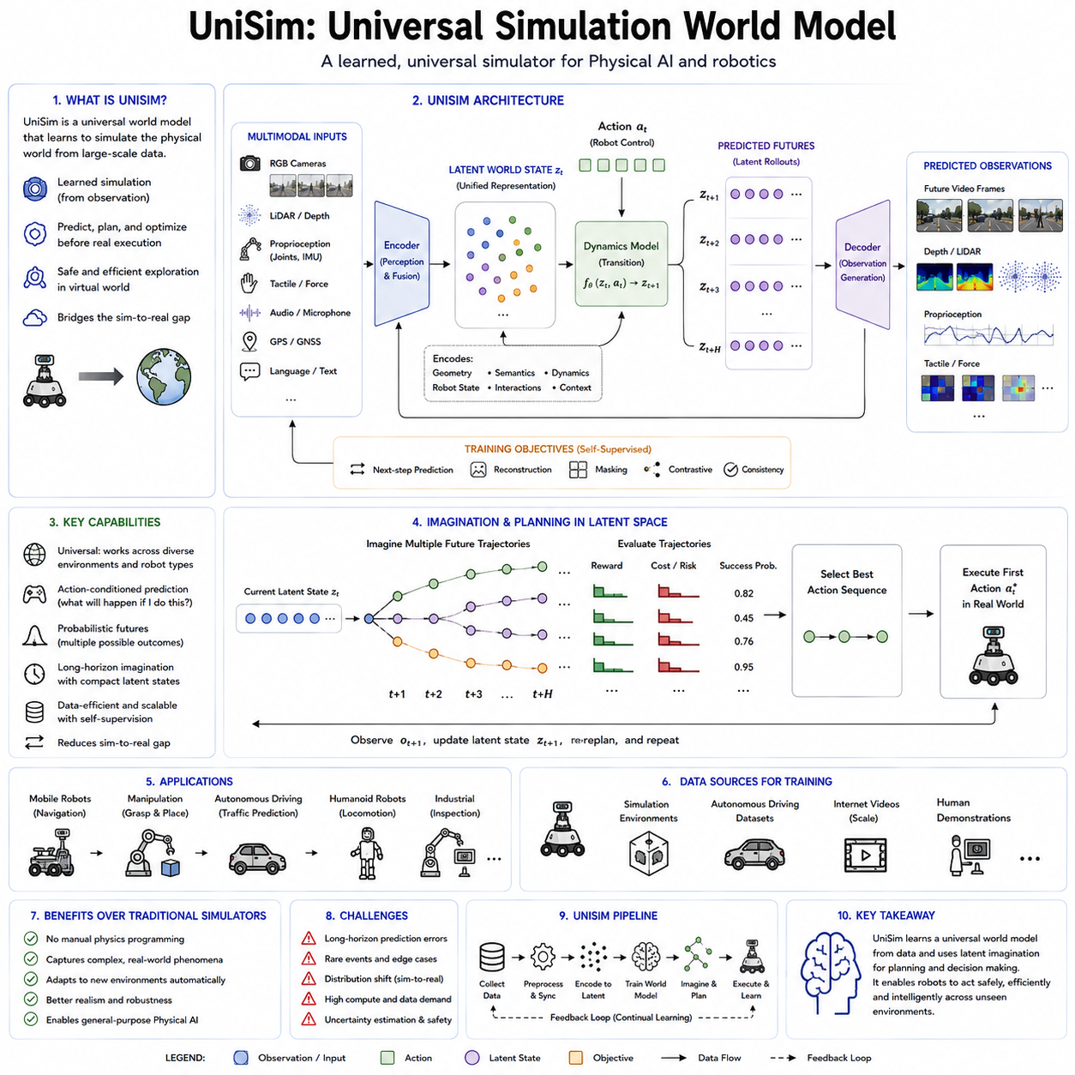
범용 시뮬레이션(UniSim, Universal Simulation)은 인식(Perception), 예측(Prediction), 시뮬레이션(Simulation), 그리고 계획(Planning)을 하나의 학습 기반 프레임워크 안에서 통합하려는 차세대 월드 모델(World Model)이다. 기존의 로봇 시뮬레이터가 사람이 설계한 물리 엔진(Physics Engine)과 수작업으로 구축한 환경 모델에 크게 의존하는 것과 달리, UniSim은 대규모 멀티모달 데이터(Multimodal Data)로부터 실제 물리 세계를 직접 학습하여 시뮬레이션한다. 목표는 지능형 에이전트가 실제 환경에 진입하기 전에 안전하게 탐색하고, 학습하며, 계획을 수립하고, 행동을 최적화할 수 있는 범용 예측 환경(Predictive Environment)을 구축하는 것이다. Physical AI가 범용 로봇 지능(General-Purpose Robot Intelligence)으로 발전함에 따라 UniSim은 학습 기반 시뮬레이션이 자율 추론과 의사결정의 핵심 계산 기반이 될 수 있음을 보여주는 대표적인 사례이다.
기존의 Gazebo, MuJoCo, Isaac Sim, Webots, Unity 기반 시뮬레이터와 같은 전통적인 시뮬레이션 환경은 명시적인 물리 모델(Explicit Physical Model)에 크게 의존한다. 개발자는 강체 동역학(Rigid-Body Dynamics), 마찰 계수(Friction Coefficient), 충돌 형상(Collision Geometry), 센서 특성, 조명 조건, 물체의 행동 등을 직접 정의해야 한다. 이러한 시뮬레이터는 가정된 조건에서는 매우 정확한 물리 계산을 수행할 수 있지만, 새로운 환경을 구축할 때마다 상당한 모델링 작업이 필요하다. 또한 복잡한 접촉 동역학(Contact Dynamics), 변형 가능한 재질(Deformable Material), 기상 변화, 센서의 불완전성, 예측하기 어려운 인간의 행동 등은 정확하게 모델링하기 어렵기 때문에 시뮬레이션과 현실 사이의 차이(Sim-to-Real Gap)가 발생하는 경우가 많다.
UniSim은 이러한 문제를 근본적으로 다른 접근 방식으로 해결한다. 모든 물리 법칙을 직접 프로그래밍하는 대신, 실제 관측 데이터로부터 환경의 동역학(Dynamics)을 스스로 학습한다. 대규모 비디오 데이터(Video Data), 로봇 주행 경로(Robot Trajectory), 자율주행 데이터셋, 멀티모달 센서 기록, 사람의 시연(Demonstration), 그리고 실제 상호작용 데이터가 학습 자료가 된다. UniSim은 미리 정의된 방정식만 사용하는 것이 아니라, 다양한 환경에서 물리 세계가 어떻게 변화하는지를 통계적으로 학습하여 현실적인 미래 상태를 예측할 수 있는 내부 모델을 구축한다.
UniSim의 핵심 개념은 여러 환경을 하나의 공통된 잠재 표현(Common Latent Representation)으로 표현하는 범용 월드 모델을 구축하는 것이다. 실내 창고, 공장, 사무실, 도로, 농업 환경, 건설 현장, 공항, 병원, 가정 환경 등은 모두 동일한 예측 프레임워크 안에서 서로 다른 사례로 표현된다. 즉, 환경마다 별도의 시뮬레이터를 구축하는 것이 아니라 공통적인 물리 원리를 학습하고, 환경별 특성은 조건 정보(Conditioning Information)를 통해 반영하는 방식이다.
UniSim의 핵심에는 멀티모달 표현 학습(Multimodal Representation Learning)이 존재한다. 현대의 로봇은 RGB 카메라, 스테레오 비전(Stereo Vision), LiDAR, 레이더(Radar), 깊이 카메라(Depth Camera), 관성 측정 장치(IMU, Inertial Measurement Unit), 촉각 센서(Tactile Sensor), 힘 센서(Force Sensor), 바퀴 인코더(Wheel Encoder), 관절 인코더(Joint Encoder), GPS 또는 GNSS, 마이크(Microphone), 그리고 언어 명령(Language Instruction) 등 매우 다양한 센서를 사용하여 환경을 인식한다. UniSim은 이러한 서로 다른 센서 정보를 하나의 통합된 잠재 표현으로 변환하여 환경의 기하학적 구조(Geometry)와 의미 정보(Semantics)를 동시에 표현한다. 계획은 이 통합된 잠재 공간에서 수행되므로 하나의 센서가 가지는 불확실성을 다른 센서 정보가 보완하여 더욱 강건한 환경 이해가 가능해진다.
시간적 모델링(Temporal Modeling) 역시 UniSim의 중요한 특징이다. 시스템은 현재 장면만 인식하는 것이 아니라 시간이 지남에 따라 환경이 어떻게 변화하는지를 이해해야 한다. 이동하는 차량, 보행자, 로봇 팔, 컨베이어 시스템, 열리는 문, 변화하는 신호등, 기상 변화, 물체 간의 상호작용 등은 모두 시간에 따라 지속적으로 변화하는 동적 과정이다. UniSim은 이러한 시간적 동역학을 학습하여 단기뿐 아니라 장기 계획(Long-Horizon Planning)에 필요한 미래 환경을 예측한다. 이러한 예측 능력은 단순한 반응형 제어(Reactive Control)가 아니라 선제적인(Proactive) 로봇 행동을 가능하게 한다.
기존의 시뮬레이터가 결정론적(Deterministic) 물리 방정식을 계산하는 것과 달리, UniSim은 확률적 추론(Probabilistic Reasoning)을 시뮬레이션에 포함한다. 실제 환경에는 센서 노이즈, 숨겨진 변수(Hidden Variable), 인간의 의사결정, 기상 변화, 예기치 않은 외란(Disturbance), 불완전한 관측 등으로 인해 항상 불확실성이 존재한다. 따라서 UniSim은 하나의 미래만 생성하는 것이 아니라 여러 개의 가능한 미래에 대한 확률 분포(Probability Distribution)를 함께 예측한다. 이러한 확률 기반 시뮬레이션은 계획 알고리즘이 위험(Risk)을 평가하고 신뢰도(Confidence)를 계산하며, 미래가 불확실하더라도 안전한 행동을 선택할 수 있도록 한다.
UniSim의 가장 중요한 능력 가운데 하나는 행동 조건부 시뮬레이션(Action-Conditioned Simulation)이다. 미래 환경은 외부 환경의 변화뿐 아니라 로봇 자신의 행동에 의해서도 결정된다. 이동 로봇이 좌회전하는 경우와 직진하는 경우는 전혀 다른 미래 장면을 보게 된다. 매니퓰레이터가 다른 각도에서 물체에 접근하면 접촉 동역학(Contact Dynamics) 역시 달라진다. 드론이 고도를 변경하면 카메라 시야와 공기역학적(Aerodynamic) 조건도 함께 변화한다. 따라서 UniSim은 후보 행동 시퀀스(Candidate Action Sequence)를 입력으로 받아 해당 행동이 수행되었을 때 환경이 어떻게 변화할지를 예측하며, 계획 알고리즘은 실제 행동 이전에 다양한 선택지를 비교할 수 있다.
대규모 자기지도학습(Self-Supervised Learning)은 UniSim의 확장성을 가능하게 하는 핵심 요소이다. 관측된 모든 시계열 데이터는 자연스럽게 미래 데이터를 포함하고 있으므로 별도의 사람이 라벨(Label)을 부여할 필요가 없다. UniSim은 미래 센서 데이터를 예측하고, 누락된 관측을 복원하며, 잠재 환경 상태를 추정하고, 장기적인 시간적 일관성을 학습하는 과정을 통해 자동으로 환경의 구조를 이해한다. 이러한 특성은 수백만 시간 이상의 로봇 데이터와 인터넷 규모의 비디오 데이터를 활용하는 로봇 파운데이션 모델(Robot Foundation Model)에 매우 적합하다.
UniSim은 상상 기반 강화학습(Imagination-Based Reinforcement Learning)도 지원한다. 범용 시뮬레이션 모델이 충분히 정확한 환경 동역학을 학습하면 강화학습 알고리즘은 실제 환경이 아니라 내부 시뮬레이션에서 정책(Policy)을 최적화할 수 있다. 수천 개의 가상 경로(Hypothetical Trajectory)를 생성하여 보상(Reward), 안전 제약(Safety Constraint), 에너지 소비(Energy Consumption), 임무 성공 확률(Mission Completion Probability), 작업 효율성을 평가한 후 실제 하드웨어에서 행동을 수행한다. 이러한 접근법은 실제 실험 횟수를 크게 줄이면서 학습 효율성과 안전성을 동시에 향상시킨다.
또 다른 중요한 특징은 교차 도메인 일반화(Cross-Domain Generalization) 능력이다. 기존의 시뮬레이터는 특정 환경에 맞추어 구축되므로 새로운 환경마다 많은 수정 작업이 필요하다. 반면 UniSim은 여러 환경에서 공통적으로 적용되는 물리 원리를 학습한다. 중력(Gravity), 물체 지속성(Object Permanence), 충돌 동역학(Collision Dynamics), 운동량(Momentum), 마찰(Friction), 가시성(Visibility), 기하학적 제약(Geometric Constraint) 등은 창고, 병원, 공장, 공항 등 어느 환경에서도 동일하게 적용된다. 이러한 공통 원리를 학습하기 때문에 UniSim은 특정 환경에만 최적화된 시뮬레이터보다 훨씬 높은 전이 학습(Transfer Learning) 성능을 제공한다.
자율주행(Autonomous Driving)에서는 UniSim을 활용하여 주변 차량의 행동을 예측하고, 미래 점유 영역(Future Occupancy)을 계산하며, 차선 변경(Lane Change)을 시뮬레이션하고, 긴급 회피(Emergency Maneuver)를 평가하며, 실제 도로에서 재현하기 어려운 희귀한 교통 상황(Rare Traffic Scenario)까지 생성할 수 있다. 단순히 기록된 데이터를 사용하는 것이 아니라 현실적인 가상 상황을 생성하여 자율주행 정책의 강건성(Robustness)을 향상시킨다.
산업용 로봇 역시 UniSim으로부터 큰 이점을 얻는다. 매니퓰레이터는 조립 전략(Assembly Strategy), 파지 순서(Grasp Sequence), 접촉력(Contact Force), 작업자와의 협업 과정을 실제 수행 전에 시뮬레이션할 수 있다. 창고 로봇은 교통 혼잡(Congestion)을 예측하고, 플릿(Fleet)의 이동을 최적화하며, 작업 할당(Task Allocation)을 시뮬레이션 환경에서 검증할 수 있다. 건설 로봇은 지속적으로 변화하는 작업 현장을 분석할 수 있으며, 농업 로봇은 작물의 성장과 지형 변화, 환경 변화를 장기적으로 예측할 수 있다.
휴머노이드(Humanoid Robot)는 UniSim의 매우 중요한 응용 분야이다. 휴머노이드는 매우 복잡하고 비정형적인(Unstructured) 환경에서 작업하기 때문에 모든 상황을 사람이 직접 시뮬레이션으로 구축하는 것은 거의 불가능하다. UniSim은 실제 경험으로부터 생성된 시뮬레이션 환경 안에서 보행 전략(Walking Strategy), 조작 행동(Manipulation Behavior), 전신 협응(Whole-Body Coordination), 사람과의 사회적 상호작용(Social Interaction)을 학습할 수 있도록 지원한다. 이러한 접근법은 하드웨어의 마모를 줄이면서도 복잡한 운동 기술(Motor Skill)의 학습 속도를 크게 향상시킨다.
최근에는 트랜스포머(Transformer), 확산 모델(Diffusion Model), 그래프 신경망(Graph Neural Network), 신경 방사장(Neural Radiance Field, NeRF), 가우시안 스플래팅(Gaussian Splatting), 그리고 잠재 월드 모델(Latent World Model)의 발전으로 학습 기반 시뮬레이션의 현실성이 크게 향상되었다. 트랜스포머는 장기간의 시간 의존성을 효과적으로 학습하고, 확산 모델은 높은 품질의 미래 장면과 불확실성을 함께 생성한다. 신경 기반 장면 표현(Neural Scene Representation)은 적은 관측 정보만으로도 복잡한 3차원 구조를 복원하며, 그래프 신경망은 여러 동적 객체 간의 상호작용을 효과적으로 모델링한다. 이러한 기술들이 결합되면서 UniSim은 더욱 현실적이고 물리적으로 타당한 시뮬레이션을 수행할 수 있게 되었다.
UniSim의 또 다른 중요한 특징은 디지털 트윈(Digital Twin)과의 통합이다. 공장, 물류 시스템, 인프라, 그리고 로봇 플릿은 실제 환경과 동시에 학습 기반 시뮬레이션 안에서도 지속적으로 복제될 수 있다. 실시간 센서 데이터는 잠재 월드 모델을 지속적으로 갱신하며, 시뮬레이션은 미래의 운영 상태를 예측한다. 이를 통해 예지보전(Predictive Maintenance), 운영 최적화(Operation Optimization), 이상 탐지(Anomaly Detection), 임무 계획(Mission Planning), 자원 할당(Resource Allocation) 등을 현실과 동기화된 디지털 환경에서 수행할 수 있다.
물론 UniSim 역시 해결해야 할 기술적 과제를 가지고 있다. 장기 예측(Long-Horizon Prediction)에서는 오차가 점차 누적되어 시뮬레이션이 현실과 차이를 보일 수 있다. 희귀한 안전 사고(Rare Safety-Critical Event)는 학습 데이터에 거의 존재하지 않기 때문에 충분히 학습하기 어렵다. 또한 변형 가능한 물체, 복잡한 유체(Fluid Dynamics), 화학 반응(Chemical Process), 인간 사회의 복잡한 상호작용 등은 현재의 학습 기반 시뮬레이션이 아직 충분히 표현하지 못하는 영역이다. 여기에 더해 환경이 점점 복잡해질수록 높은 계산 효율성을 유지하는 것 역시 중요한 연구 과제로 남아 있다.
미래의 UniSim은 학습 기반 월드 모델(Learned World Model)을 명시적 물리 엔진(Explicit Physics Engine), 기호 추론(Symbolic Reasoning), 인과 추론(Causal Inference), 의미 기억(Semantic Memory), 그리고 대규모 언어 모델(Large Language Model)과 결합할 것으로 예상된다. 학습 기반 시뮬레이션은 기존의 물리 시뮬레이터를 완전히 대체하기보다는 서로의 장점을 활용하여 상호 보완적으로 동작하게 될 것이다. 파운데이션 모델은 의미 이해와 일반 추론을 담당하고, 범용 시뮬레이션은 미래 환경 예측과 행동 평가를 담당함으로써 인식, 상상(Imagination), 계획, 추론, 자율 실행을 모두 통합하는 차세대 인지 아키텍처(Cognitive Architecture)를 구성하게 될 것이다.
Physical AI가 범용 자율 로봇으로 발전함에 따라 UniSim은 사람이 직접 설계하는 시뮬레이션에서 경험을 통해 스스로 학습하는 범용 환경 모델로의 전환을 보여주는 대표적인 기술이 될 것으로 기대된다. 앞으로의 지능형 시스템은 모든 물리 상호작용을 사람이 직접 프로그래밍하는 대신 실제 경험을 통해 내부 시뮬레이션을 지속적으로 학습하고 개선하며 확장하게 될 것이다. 이러한 범용 시뮬레이션 월드 모델은 단순한 시뮬레이션 기술을 넘어 다양한 환경과 작업에서 현실 세계를 이해하고, 미래를 예측하며, 안전하게 행동할 수 있는 차세대 범용 로봇 지능의 핵심 계산 프레임워크가 될 것으로 전망된다.

4.6 Genie Generative Interactive Environment [w/Code]
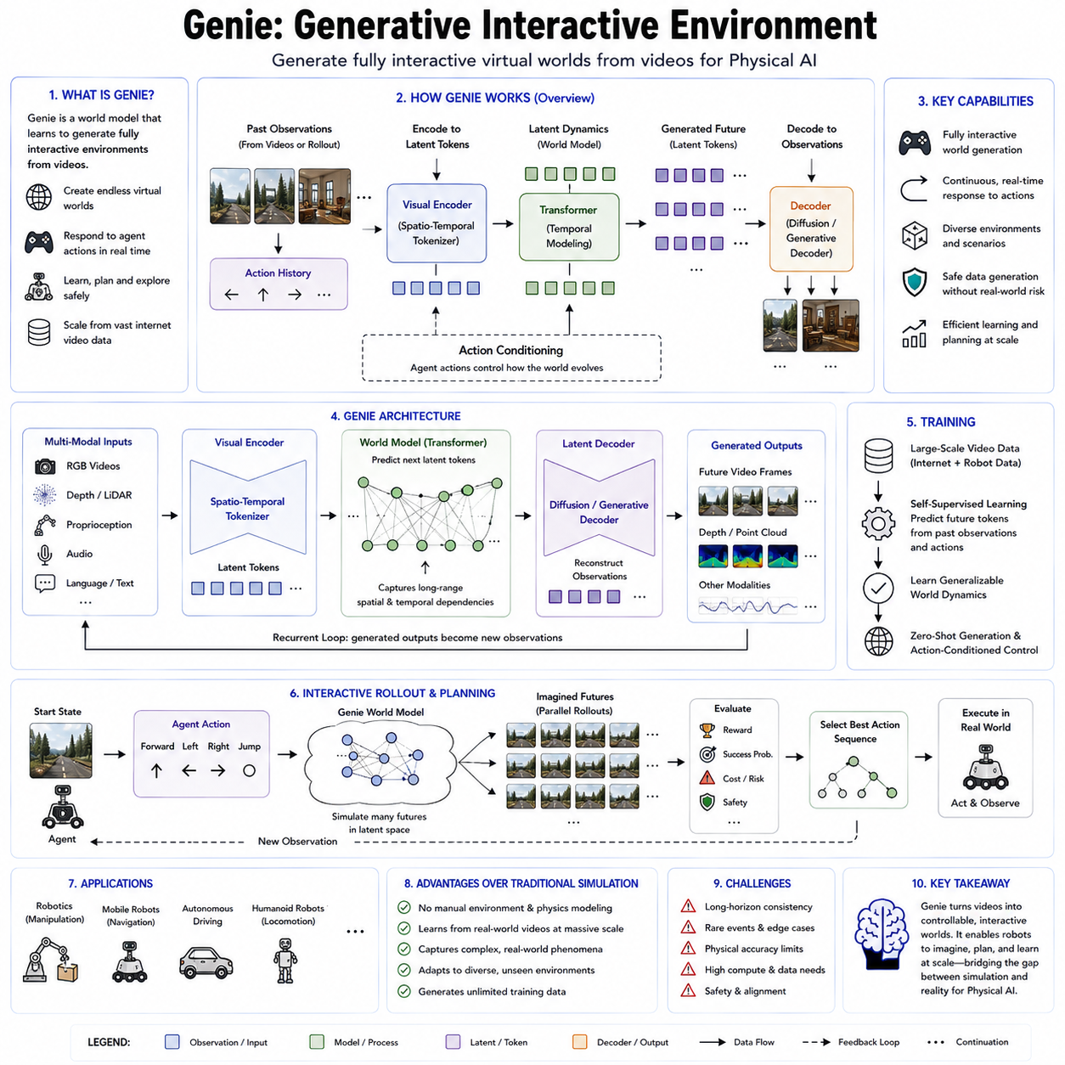
생성형 상호작용 환경(Generative Interactive Environment)은 Google의 Genie 계열 모델로 대표되는 Physical AI용 차세대 월드 모델(World Model) 기술이다. 기존의 시뮬레이터가 사람이 직접 구축한 환경에 의존하거나, 전통적인 월드 모델이 주로 미래 관측(Future Observation)을 예측하는 데 집중했던 것과 달리, Genie는 시각적 관측(Visual Observation)으로부터 완전하게 상호작용할 수 있는 가상 세계(Interactive Virtual World)를 직접 생성하는 것을 목표로 한다. 이렇게 생성된 환경은 수동적으로 재생되는 비디오가 아니라 지능형 에이전트의 행동(Action)에 따라 변화하고 반응하는 동적인 세계이다. 이러한 능력은 정적인 시각 데이터를 로봇이 탐험하고 학습하며 계획을 수립하고 새로운 행동을 습득할 수 있는 상호작용형 시뮬레이션으로 전환한다. Physical AI가 더욱 높은 수준의 자율성을 갖춘 시스템으로 발전함에 따라 생성형 상호작용 환경은 인터넷과 실제 로봇 운용 과정에서 확보되는 방대한 시각 데이터를 활용할 수 있는 확장 가능한 학습 기반을 제공한다.
Genie가 등장하게 된 배경에는 로봇 학습이 가진 근본적인 한계가 존재한다. 실제 환경에서 상호작용 데이터를 수집하는 과정은 비용이 많이 들고 시간이 오래 걸리며 잠재적으로 위험하다. 모든 로봇 실험에는 물리적 하드웨어, 통제된 실험 환경, 사람의 감독, 유지보수, 그리고 상당한 운영 비용이 요구된다. 기존의 시뮬레이션(Simulation)은 로봇이 가상 환경에서 연습하도록 하여 이러한 문제를 부분적으로 해결하였다. 그러나 현실적인 시뮬레이터를 구축하려면 기하학(Geometry), 물리 법칙(Physics), 물체의 특성(Object Property), 조명 조건(Lighting Condition), 질감(Texture), 그리고 상호작용 규칙(Interaction Rule)을 사람이 직접 모델링해야 한다. 새로운 환경을 추가할 때마다 많은 인적 작업이 필요하므로 이러한 방식은 확장성(Scalability)에 한계를 가진다.
Genie는 환경을 명시적으로 프로그래밍하는 대신 대규모 비디오 데이터로부터 상호작용 가능한 세계를 생성하는 근본적으로 다른 접근법을 제시한다. 학습 과정에서 Genie는 물체, 사람, 차량, 동물, 건물, 자연환경, 그리고 다양한 형태의 움직임이 포함된 수많은 시각적 시퀀스를 관찰한다. 자기지도학습(Self-Supervised Learning)을 이용하여 환경의 변화에 영향을 주는 시간적 규칙(Temporal Regularity)과 공간적 규칙(Spatial Regularity)을 발견한다. Genie는 기존의 영상을 단순히 암기하는 것이 아니라 학습된 물리적 제약과 의미적 제약(Semantic Constraint)을 따르는 완전히 새로운 상호작용 환경을 생성할 수 있는 생성 모델(Generative Model)을 구축한다.
Genie의 대표적인 특징은 고정된 미래를 예측하는 것이 아니라 제어 가능한 환경(Controllable Environment)을 생성한다는 점이다. 일반적인 비디오 예측(Video Prediction)은 과거의 관측을 기반으로 앞으로 일어날 가능성이 높은 장면을 예측한다. Genie는 여기에 에이전트의 행동을 조건으로 추가한다. 따라서 생성되는 세계는 앞으로 이동하기, 회전하기, 손 뻗기, 물체 잡기, 밀기, 그리고 특정 방향으로 이동하기와 같은 제어 입력(Control Input)에 따라 변화한다. 각각의 행동이 생성 환경에 직접적인 영향을 미치기 때문에 Genie는 수동적인 미래 예측기가 아니라 상호작용형 시뮬레이터로 기능한다. 이러한 특성은 강화학습(Reinforcement Learning), 행동 계획(Planning), 그리고 자율 로봇 학습에서 매우 중요하다.
Genie의 내부 아키텍처는 생성 모델링(Generative Modeling), 잠재 표현 학습(Latent Representation Learning), 트랜스포머 기반 시퀀스 모델링(Transformer-Based Sequence Modeling), 그리고 월드 모델 연구의 발전을 결합한다. 시각적 관측은 먼저 장면의 기하학적 구조와 의미적 구조를 나타내는 압축된 잠재 표현(Latent Representation)으로 인코딩된다. Genie는 픽셀을 직접 예측하는 대신 서로 다른 행동에 따라 이러한 잠재 표현이 어떻게 변화하는지를 모델링한다. 이후 생성 디코더(Generative Decoder)는 잠재 상태로부터 현실적인 시각 관측을 복원한다. 이를 통해 공간적 일관성(Spatial Consistency), 시간적 연속성(Temporal Continuity), 그리고 물리적으로 타당한 물체 상호작용을 유지하는 비디오를 생성한다.
트랜스포머(Transformer) 아키텍처는 공간과 시간에 걸쳐 존재하는 장거리 의존성(Long-Range Dependency)을 효과적으로 모델링하기 때문에 Genie에서 핵심적인 역할을 수행한다. 순환 신경망(Recurrent Neural Network)이 관측을 순차적으로 처리하는 것과 달리, 트랜스포머는 자기 주의(Self-Attention) 메커니즘을 이용하여 각각의 공간 영역과 시간 시점이 다른 모든 요소와 관계를 형성할 수 있게 한다. 그 결과 Genie는 여러 개의 움직이는 물체, 환경 구조, 조명 변화, 그리고 장기간 지속되는 행동 패턴 사이의 복잡한 관계를 포착할 수 있다. 이러한 능력은 미래 상태가 수 초 이전에 발생한 사건의 영향을 받을 수 있는 실제 로봇 환경을 시뮬레이션하는 데 특히 중요하다.
잠재 토큰화(Latent Tokenization) 역시 Genie의 중요한 구성 요소이다. Genie는 시각 장면을 밀집된 픽셀 배열로 표현하는 대신 환경의 핵심 정보를 요약한 이산형 또는 연속형 잠재 토큰(Latent Token)으로 변환한다. 이러한 잠재 토큰은 대규모 언어 모델(Large Language Model)에서 언어 토큰(Language Token)이 수행하는 역할과 유사하다. 모델은 과거 관측과 에이전트의 행동을 조건으로 미래의 잠재 토큰을 예측한다. 이러한 토큰 기반 표현은 계획과 상호작용에 필요한 의미적 정보를 유지하면서 계산 복잡도를 크게 줄여준다.
행동 조건화(Action Conditioning)는 Genie를 일반적인 생성형 비디오 모델(Generative Video Model)과 구별하는 핵심적인 특징이다. 수동적인 비디오 생성 모델에서는 미래 프레임이 과거 관측에 의해서만 결정된다. Genie에서는 생성되는 미래가 지능형 에이전트가 선택한 제어 행동에도 의존한다. 에이전트가 물체를 향해 이동하면 시각적 관점이 이에 맞추어 변화한다. 에이전트가 회전하면 환경 역시 일관된 방향으로 회전해야 한다. 로봇이 물체를 향해 팔을 뻗으면 생성되는 상호작용은 그 행동으로 예상되는 결과를 반영해야 한다. 이러한 특성으로 인해 Genie는 단순히 시각적으로 사실적인 애니메이션을 만드는 것이 아니라 정책 학습(Policy Learning)에 활용할 수 있는 동적인 시뮬레이션 환경을 제공한다.
Genie에서 특히 주목할 만한 부분은 행동 라벨(Action Label)이 없는 인터넷 비디오로부터 학습할 수 있다는 점이다. 전통적인 로봇 학습에서는 시연 영상과 함께 행동 명령, 상태 측정값, 그리고 정확하게 동기화된 센서 기록이 필요하다. 반면 Genie는 명시적인 제어 정보가 포함되지 않은 방대한 공개 비디오를 활용한다. 시각적 변화로부터 잠재 동역학(Latent Dynamics)을 학습하고 가능한 행동 구조를 추론함으로써 수동적인 관측 데이터를 상호작용 가능한 환경으로 변환한다. 이는 인터넷에 존재하는 거의 모든 비디오가 Physical AI를 위한 잠재적인 환경 지식(Environmental Knowledge)의 원천이 될 수 있음을 의미하며, 로봇 학습에 활용할 수 있는 데이터 규모를 획기적으로 확대한다.
강화학습에서 Genie는 상상 기반 정책 최적화(Imagination-Based Policy Optimization)를 지원하는 학습형 시뮬레이터(Learned Simulator)로 기능한다. 모델이 충분히 학습된 이후에는 강화학습 에이전트가 실제 로봇이 아니라 생성된 환경과 상호작용할 수 있다. 정책은 시뮬레이션 세계에서 반복적으로 행동하고, 생성된 관측을 수신하며, 보상(Reward)을 평가하고, 수백만 번의 가상 상호작용을 통해 의사결정을 개선한다. 이러한 시뮬레이션은 학습 모델 내부에서 수행되므로 로봇은 실제 하드웨어의 마모, 운영 비용, 그리고 현실 세계의 탐험 과정에서 발생할 수 있는 안전 위험을 피하면서 훨씬 빠르게 경험을 축적할 수 있다.
Genie는 체화 지능(Embodied Intelligence)의 발전에도 중요한 의미를 가진다. 체화된 에이전트는 인식(Perception), 행동(Action), 그리고 환경 동역학(Environmental Dynamics) 사이의 지속적인 상호작용을 필요로 한다. 정적인 이미지 인식만으로는 충분한 환경 이해를 얻을 수 없다. 지능적 행동을 위해서는 에이전트의 행동에 따라 환경이 시간적으로 어떻게 반응하는지를 이해해야 한다. Genie는 체화된 에이전트가 환경을 인식하고, 행동하며, 결과를 관찰하고, 내부 믿음(Internal Belief)을 갱신한 다음 미래 행동을 개선하는 닫힌 상호작용 루프(Closed Interaction Loop)를 제공한다. 이러한 과정은 생물학적 유기체가 탐험과 경험을 통해 학습하는 방식과 유사하다.
로봇 매니퓰레이션(Robotic Manipulation)에서는 생성형 상호작용 환경을 이용하여 파지(Grasping), 밀기(Pushing), 삽입(Insertion), 조립(Assembly), 도구 사용(Tool Usage), 그리고 접촉 기반 조작(Contact-Rich Manipulation)을 반복적으로 연습할 수 있다. 각각의 물체에 대해 별도의 디지털 트윈(Digital Twin)을 사람이 구축하는 대신, Genie는 이전에 관측한 경험으로부터 물체의 타당한 반응과 행동을 생성한다. 로봇은 다양한 상황에서 조작 전략을 학습한 후 실제 하드웨어로 정책을 전이(Policy Transfer)할 수 있다. 이와 유사한 장점은 이동 로봇의 내비게이션(Navigation), 장애물 회피(Obstacle Avoidance), 문 열기, 엘리베이터 사용, 창고 물류, 그리고 사람을 고려한 이동(Human-Aware Navigation)에도 적용된다.
자율주행(Autonomous Driving)은 Genie가 활용될 수 있는 또 다른 유망한 분야이다. Genie는 주변 차량, 보행자, 자전거 이용자, 그리고 도로 인프라가 자율주행 차량의 행동에 동적으로 반응하는 상호작용형 교통 환경(Interactive Traffic Environment)을 생성할 수 있다. 이러한 시뮬레이션을 통해 자율주행 정책은 실제 데이터에서 드물게 발생하는 희귀 상황(Rare Scenario), 위험 사건(Dangerous Event), 그리고 특수한 환경 조건을 반복적으로 경험할 수 있다. 훈련 시나리오의 다양성이 증가하면 정책의 강건성(Robustness)과 일반화 성능(Generalization)이 향상된다.
휴머노이드 로봇(Humanoid Robot)은 구조화되지 않은 인간 중심 환경에서 작업해야 하므로 Genie의 혜택을 크게 받을 수 있다. 혼잡한 건물 안에서 걷기, 가정용 물체 조작하기, 사람 지원하기, 계단 오르기, 문 열기, 그리고 일상 도구 사용하기에는 매우 다양한 행동 능력이 필요하다. 생성형 상호작용 환경은 새로운 환경 구성과 상호작용 시나리오를 지속적으로 합성함으로써 사실상 무제한에 가까운 연습 기회를 제공한다. 휴머노이드는 고정된 학습 환경을 암기하는 대신 다양한 실제 환경으로 전이할 수 있는 적응형 기술(Adaptive Skill)을 학습할 수 있다.
Genie는 지속학습(Continual Learning)을 지원할 수 있다는 점에서도 중요한 의미를 가진다. 로봇이 실제 환경에 배치되어 새로운 경험을 수집하면 새롭게 관측된 상호작용을 생성 모델에 추가할 수 있다. 이에 따라 상호작용 환경은 계속 발전하고, 더 많은 데이터를 학습할수록 실제 환경의 변화를 더욱 정확하게 표현할 수 있다. 이러한 적응형 시뮬레이션(Adaptive Simulation)은 학습된 환경과 현실 사이의 차이를 줄이는 동시에 로봇 정책이 수명 주기 전체에 걸쳐 지속적으로 개선될 수 있도록 한다.
Genie는 멀티모달 파운데이션 모델(Multimodal Foundation Model)과도 자연스럽게 결합될 수 있다. 시각 관측은 언어 명령(Language Instruction), 의미적 목표(Semantic Goal), 촉각 감지(Tactile Sensing), 고유감각(Proprioception), 힘 피드백(Force Feedback), 그리고 오디오 정보(Audio Information)와 통합될 수 있다. 예를 들어 언어 명령이 “빨간색 용기를 집어라”라는 작업 목표를 제시하면 생성 환경은 해당 물체의 현실적인 움직임과 환경의 반응을 제공할 수 있다. 이러한 통합은 비전-언어-행동(Vision-Language-Action, VLA) 아키텍처와 월드 모델을 연결하여 로봇이 하나의 통합 인지 프레임워크(Unified Cognitive Framework) 안에서 명령을 해석하고, 결과를 상상하고, 행동을 실행하도록 지원한다.
Genie는 매우 뛰어난 잠재력을 보여주지만 여전히 발전 중인 연구 분야이다. 생성된 환경에서는 상호작용이 장시간 계속될수록 예측 오차가 누적되어 실제 물리 동역학과 차이가 커질 수 있다. 변형 가능한 물체(Deformable Object)의 조작, 복잡한 유체 상호작용(Fluid Interaction), 초정밀 조립, 그리고 세밀한 접촉 역학(Contact Mechanics)과 같은 현상은 순수한 학습 기반 생성 모델로 정확하게 표현하기 어렵다. 또한 긴 시간 동안 시간적 일관성을 유지하고, 물체 지속성(Object Permanence)을 보존하며, 장기 시뮬레이션에서 인과적 정확성(Causal Correctness)을 유지하는 문제도 해결되어야 한다.
현재의 연구는 환경에 대한 제어 가능성(Controllability)을 향상시키고, 시뮬레이션 충실도(Simulation Fidelity)를 높이며, 명시적인 물리 제약(Explicit Physics Constraint)을 결합하고, 예측 범위를 확대하며, 계산 요구량을 줄이는 방향으로 진행되고 있다. 또한 생성형 월드 모델을 기호 추론(Symbolic Reasoning) 및 전통적인 물리 시뮬레이터와 결합하는 연구도 활발하다. 미래의 Genie는 더욱 풍부한 3차원 환경을 생성하고, 여러 로봇의 상호작용을 지원하며, 실시간 센서 피드백을 반영하고, 시각·촉각·언어·물리 정보 전반을 통합할 것으로 예상된다. 이러한 발전은 Physical AI 시스템이 고비용의 현실 데이터 수집에만 의존하지 않고 생성된 경험으로부터 자율적으로 학습할 수 있는 능력을 크게 확장할 것이다.
월드 모델 기술이 계속 성숙함에 따라 생성형 상호작용 환경은 로봇 파운데이션 모델(Robot Foundation Model)의 핵심 구성 요소가 될 가능성이 높다. Genie는 시뮬레이션, 인식, 계획, 그리고 강화학습을 서로 분리된 기술로 다루는 대신 하나의 학습된 생성 시스템 안에서 통합할 수 있음을 보여준다. 수동적인 시각 관측을 상호작용할 수 있는 가상 세계로 변환함으로써 Genie는 지능형 에이전트가 현실에서 행동하기 전에 안전하게 상상하고, 탐험하며, 연습하고, 행동을 최적화할 수 있는 확장 가능한 계산 플랫폼을 제공한다. 이는 지속적으로 학습되는 내부 시뮬레이션을 기반으로 물리 세계를 이해하고 상호작용하는 범용 체화 지능(General-Purpose Embodied Intelligence)을 향한 중요한 단계이다.

4.7 World Model Based Planning and Policy Opt [w/Code]
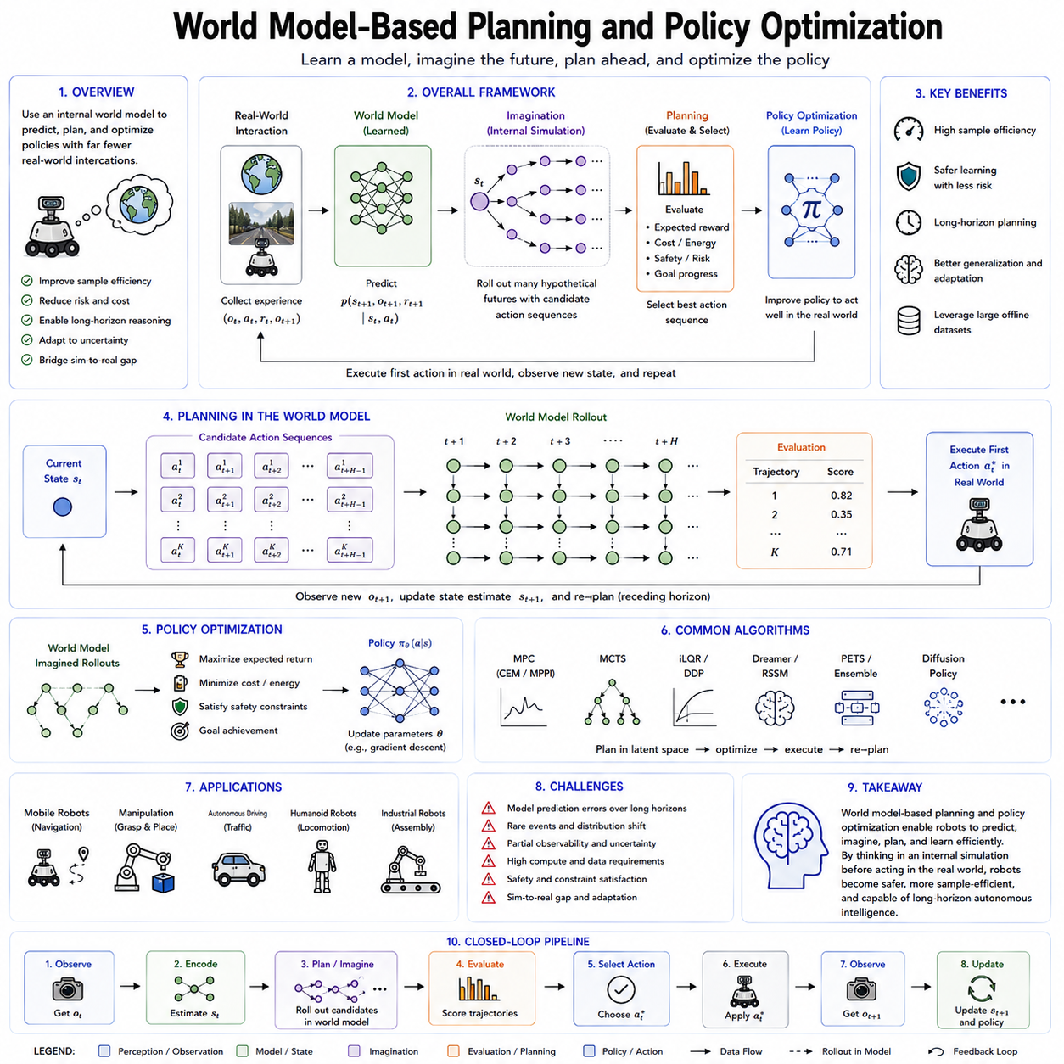
월드 모델 기반 계획 및 정책 최적화(World Model-Based Planning and Policy Optimization)는 현대 강화학습(Reinforcement Learning)과 Physical AI에서 가장 중요한 패러다임 가운데 하나이다. 지능형 에이전트가 물리적 환경에서 시행착오(Trial and Error)에만 의존하는 대신 먼저 세계에 대한 내부 모델(Internal Model)을 구축하고, 이 모델을 이용하여 미래 결과를 예측하며, 다양한 행동 시퀀스를 평가하고, 의사결정 정책(Decision-Making Policy)을 최적화한다. 이러한 접근법은 샘플 효율(Sample Efficiency)을 크게 향상시키고 운영 위험을 줄이며, 로봇이 실제 행동을 수행하기 전에 장기적 추론(Long-Horizon Reasoning)을 수행할 수 있게 한다. 로봇 파운데이션 모델(Robot Foundation Model)이 점차 범용 지능(General-Purpose Intelligence)으로 발전함에 따라 월드 모델 기반 계획은 인식(Perception), 예측(Prediction), 추론(Reasoning), 계획(Planning), 자율 제어(Autonomous Control)를 연결하는 핵심 계산 메커니즘으로 자리 잡고 있다.
기존의 모델 프리 강화학습(Model-Free Reinforcement Learning)은 환경과의 직접적인 상호작용을 통해 정책을 학습한다. 에이전트는 반복적으로 행동을 수행하고, 보상(Reward)을 받고, 결과 상태를 관측하며, 방대한 경험을 통해 점진적으로 행동을 개선한다. 이러한 접근법은 게임과 시뮬레이션에서 매우 뛰어난 성과를 보여주었지만, 효과적인 정책을 학습하기 위해 수백만 회 또는 수십억 회의 상호작용을 요구하는 경우가 많다. 이러한 대규모 탐험(Exploration)은 실제 로봇에서는 비현실적이다. 각 실험은 에너지를 소비하고, 하드웨어 마모를 유발하며, 유지보수 비용을 증가시키고, 로봇과 주변 사람을 불필요한 안전 위험에 노출시킬 수 있기 때문이다. 따라서 학습 효율을 향상시키는 것은 현대 Physical AI 연구의 핵심 목표가 되었다.
월드 모델 기반 접근법은 환경 이해와 정책 최적화를 분리하여 이러한 문제를 해결한다. 첫 번째 단계에서는 서로 다른 행동에 따라 환경이 어떻게 변화하는지를 설명하는 예측 모델(Predictive Model)을 학습한다. 월드 모델이 충분한 정확도를 확보하면 두 번째 단계에서는 실제 환경과 반복적으로 상호작용하는 대신 학습된 모델 내부에서 계획과 정책 최적화를 주로 수행한다. 내부 시뮬레이션(Internal Simulation)은 실제 물리 실험보다 훨씬 저렴하기 때문에 로봇은 현실에서 가장 유망한 행동만 실행하기 전에 수천 개의 가상 미래(Hypothetical Future)를 평가할 수 있다.
월드 모델은 현재 관측과 후보 행동을 조건으로 미래 환경 상태를 예측하는 내부 시뮬레이터(Internal Simulator)의 역할을 한다. 현재 상황만 설명하는 정적인 인식 시스템과 달리, 월드 모델은 물체가 어떻게 움직이고, 접촉이 어떻게 발생하며, 환경 동역학(Environmental Dynamics)이 어떻게 변화하고, 로봇 자신의 행동이 미래 상태에 어떤 영향을 주는지를 예측한다. 각각의 예측은 실제 시스템을 불필요한 위험에 노출시키지 않고도 대안적인 결정을 평가할 수 있는 기회를 제공한다. 이러한 예측 능력은 로봇을 단순 반응형 시스템(Reactive System)에서 미래 결과를 사전에 예상하는 선제적 의사결정 시스템(Proactive Decision-Making System)으로 변화시킨다.
월드 모델 내부의 계획은 현재 관측 정보를 내부 상태 표현(Internal State Representation)으로 인코딩하는 과정에서 시작된다. 이 표현은 잠재 변수(Latent Variable), 확률적 상태 추정(Probabilistic State Estimate), 의미 지도(Semantic Map), 객체 중심 표현(Object-Centric Representation), 또는 시각, 언어, 고유감각(Proprioception), 촉각(Tactile Sensing), 환경 문맥(Environmental Context)을 통합한 멀티모달 임베딩(Multimodal Embedding)으로 구성될 수 있다. 이후 후보 행동 시퀀스가 생성되고 학습된 동역학 모델을 통해 미래 상태로 전개된다. 각각의 예측 경로(Predicted Trajectory)는 하나의 가능한 미래를 의미하며, 기대 보상(Expected Reward), 안전 제약(Safety Constraint), 임무 목표(Mission Objective), 에너지 소비(Energy Consumption), 실행 시간(Execution Time), 운영 효율(Operational Efficiency) 등의 기준에 따라 평가된다. 최종적으로 계획기는 장기 기대 효용(Expected Utility)을 최대화하는 행동 시퀀스를 선택한다.
정책 최적화(Policy Optimization)는 반복적인 상호작용을 통해 로봇의 의사결정 함수를 개선함으로써 계획을 보완한다. 매번 모든 행동을 처음부터 계획하는 대신 정책 최적화는 관측 정보나 잠재 상태로부터 직접 제어 행동을 생성하는 매핑(Mapping)을 학습한다. 초기에는 계획 알고리즘이 월드 모델 내부에서 고품질의 경로를 생성한다. 이후 이러한 최적화된 경로는 정책 학습(Policy Learning)을 위한 훈련 데이터로 활용되며, 신경망은 계산 비용이 높은 계획 알고리즘을 근사하도록 학습한다. 학습이 진행될수록 정책은 월드 모델에 내재된 예측 지식을 유지하면서도 효과적인 행동을 즉시 생성하는 능력을 갖추게 된다.
월드 모델 기반 계획의 가장 중요한 장점 가운데 하나는 상상(Imagination)이다. 로봇은 가능한 모든 행동을 실제로 수행하는 대신 학습된 내부 모델 안에서 여러 개의 가상 미래를 시뮬레이션한다. 이러한 상상 과정은 인간이 의사결정을 내릴 때 수행하는 추론과 유사하다. 사람은 혼잡한 도로를 건너기 전에 여러 교통 상황을 머릿속으로 예상한다. 물체를 잡기 전에는 파지가 성공할지를 내부적으로 추정한다. 이와 마찬가지로 월드 모델을 갖춘 로봇은 행동을 선택하기 전에 다양한 미래를 평가한다. 이러한 내부 시뮬레이션은 필요한 물리 실험의 양을 크게 줄이는 동시에 운영 안전성을 높인다.
모델 예측 제어(Model Predictive Control, MPC)는 학습된 월드 모델에서 가장 널리 사용되는 계획 전략 가운데 하나이다. MPC는 전체 임무를 단 한 번에 최적화하지 않고, 제한된 계획 범위(Planning Horizon)에 걸쳐 미래 경로를 반복적으로 예측하면서 선택된 첫 번째 행동만 실제로 수행한다. 실제 환경에서 새로운 관측이 들어오면 갱신된 상태를 기반으로 계획 과정이 다시 시작된다. 이러한 이동 지평선 전략(Receding Horizon Strategy)은 계산 가능성(Computational Tractability)을 유지하면서도 로봇이 환경 변화, 움직이는 장애물, 센서 불확실성, 예상치 못한 외란(Disturbance)에 지속적으로 적응하도록 한다.
월드 모델 계획에는 다양한 최적화 알고리즘이 사용된다. 그래디언트 기반 경로 최적화(Gradient-Based Trajectory Optimization)는 미분 가능한 월드 모델을 통해 기대 보상을 미분하여 최적 행동 시퀀스를 계산한다. 샘플링 기반 계획기(Sampling-Based Planner)는 수천 개의 후보 경로를 생성하고 기대 수익(Expected Return)이 가장 높은 경로를 선택한다. 진화 최적화(Evolutionary Optimization)는 생물학적 진화에서 영감을 받은 탐색 전략을 이용하여 행동 시퀀스 집단을 반복적으로 개선한다. 최근에는 확산 기반 계획기(Diffusion-Based Planner)와 트랜스포머 기반 경로 생성기(Transformer-Based Trajectory Generator)가 등장하여 학습된 잠재 표현으로부터 고품질의 행동 시퀀스를 직접 생성하는 강력한 대안으로 활용되고 있다.
계획의 품질은 예측 정확도에 크게 좌우된다. 월드 모델이 미래 환경 동역학을 잘못 예측하면 계획기는 시뮬레이션 안에서는 효과적이지만 현실에서는 실패하는 경로를 최적화할 수 있다. 따라서 불확실성 추정(Uncertainty Estimation)은 월드 모델 기반 계획에서 필수적인 요소가 되었다. 현대의 많은 아키텍처는 단일 결정론적 예측(Deterministic Prediction)을 생성하는 대신 미래 상태에 대한 확률 분포(Probability Distribution)를 추정한다. 계획 알고리즘은 기대 보상뿐 아니라 예측 불확실성도 함께 고려하며, 불확실한 미래 조건에서도 안정적으로 수행될 수 있는 경로를 선호한다. 이러한 위험 민감 계획(Risk-Sensitive Planning)은 자율주행, 산업 자동화, 의료 로봇, 인간-로봇 협업(Human-Robot Collaboration)에서 안전성을 크게 향상시킨다.
월드 모델 기반 계획은 본질적으로 장기 추론(Long-Horizon Reasoning)을 지원한다. 많은 로봇 작업은 보상이 관측되기 전까지 수십 개 또는 수백 개의 행동을 연속적으로 수행해야 한다. 창고 로봇은 혼잡을 피하면서 복잡한 물류 네트워크를 통과해야 한다. 조작 로봇(Manipulation Robot)은 파지, 삽입, 정렬, 체결, 검사로 이어지는 다단계 조립 작업을 수행해야 한다. 휴머노이드 로봇(Humanoid Robot)은 이동, 물체 조작, 인간 상호작용이 결합된 가정 작업을 완료해야 한다. 직접 강화학습은 의미 있는 보상이 긴 행동 시퀀스 이후에만 주어지는 희소 보상 문제(Sparse-Reward Problem)에서 어려움을 겪는 경우가 많다. 월드 모델은 중간 미래 상태를 예측함으로써 계획기가 전체 계획 범위에서 지연된 결과(Delayed Consequence)를 추론할 수 있도록 한다.
계층적 계획(Hierarchical Planning)은 복잡한 작업을 여러 추상화 수준(Abstract Level)으로 분해하여 계산 효율을 더욱 향상시킨다. 고수준 계획기(High-Level Planner)는 “화물을 배송하라”, “기계를 검사하라”, “조립 작업대를 준비하라”와 같은 의미적 목표(Semantic Goal)를 처리한다. 중간 수준 계획기(Intermediate Planner)는 이동 경로, 물체 선택 전략, 조작 순서를 결정한다. 저수준 제어기(Low-Level Controller)는 안정성, 충돌 회피, 동역학적 실현 가능성(Dynamic Feasibility)을 유지하면서 모터 명령을 실행한다. 월드 모델은 서로 다른 시간적·의미적 해상도에서 미래 결과를 예측함으로써 이 계층의 모든 수준을 지원한다. 이러한 다중 수준 추론 아키텍처(Multi-Level Reasoning Architecture)는 점점 복잡해지는 임무에서 확장 가능한 자율 행동을 가능하게 한다.
잠재 월드 모델(Latent World Model)은 원시 센서 관측 공간에서 직접 계획하는 것이 계산적으로 매우 비효율적이기 때문에 특히 중요해졌다. 고해상도 영상, 포인트 클라우드(Point Cloud), 힘 측정값, 촉각 배열(Tactile Array), 멀티모달 센서 스트림에는 방대한 중복 정보가 포함되어 있다. 잠재 표현은 이러한 관측을 의사결정에 필요한 정보를 유지하는 압축된 특징 공간(Feature Space)으로 변환하면서 불필요한 세부 정보를 제거한다. 잠재 공간에서 계획하면 계산 복잡도를 크게 줄일 수 있으며, 로봇은 높은 예측 품질을 유지하면서도 실시간으로 더 긴 계획 범위를 평가할 수 있다.
현대의 로봇 파운데이션 모델은 계획과 멀티모달 추론(Multimodal Reasoning)을 점차 통합하고 있다. 언어 명령(Language Instruction)은 임무 목표를 정의하고, 시각 관측은 환경 조건을 설명하며, 고유감각은 로봇의 자세를 표현한다. 촉각 정보는 접촉 품질을 추정하고, 의미 기억(Semantic Memory)은 물체 특성과 작업 절차에 대한 사전 지식을 제공한다. 월드 모델은 이러한 모든 정보원을 하나의 통합된 예측 표현(Unified Predictive Representation)으로 결합한다. 이후 계획 알고리즘은 인식, 언어 이해, 물리적 상호작용, 장기 임무 목표를 동시에 고려하여 행동 시퀀스를 최적화한다. 이러한 통합은 서로 다른 정보 유형을 바탕으로 추론할 수 있는 범용 체화 지능(General-Purpose Embodied Intelligence)을 향한 중요한 발전이다.
정책 최적화는 상상으로 생성된 경험(Imagination-Generated Experience)에서도 큰 이점을 얻는다. 강화학습 에이전트는 막대한 양의 물리 시연 데이터를 수집하는 대신 학습된 월드 모델 안에서 합성 경로(Synthetic Trajectory)를 생성할 수 있다. 이러한 상상 경험은 실제 데이터를 보완하여 학습 데이터의 다양성을 높이고 운영 비용을 줄인다. 오프라인 강화학습(Offline Reinforcement Learning), 모방학습(Imitation Learning), 행동 복제(Behavioral Cloning), 액터-크리틱 알고리즘(Actor-Critic Algorithm)은 모두 생성된 경로를 이용하여 정책 품질을 향상시킬 수 있다. 많은 응용 분야에서는 최적화의 대부분을 시뮬레이션된 잠재 환경에서 수행하고, 이후 제한적인 실제 환경 미세조정(Real-World Fine-Tuning)을 통해 시뮬레이션과 현실 간의 남은 차이를 보정한다.
다양한 로봇 응용 사례는 월드 모델 기반 계획의 효과를 보여준다. 자율주행 차량은 주행 행동을 선택하기 전에 주변 교통의 미래 행동을 예측한다. 이동 로봇은 보행자의 움직임과 미래 혼잡도를 추정하고 이동 경로를 최적화한다. 산업용 매니퓰레이터(Industrial Manipulator)는 실제 작업 전에 파지 안정성, 접촉 동역학, 조립 결과를 시뮬레이션한다. 사족보행 로봇(Quadruped Robot)은 지형 변화를 예측하고 발 위치(Foothold)를 최적화한다. 휴머노이드는 이동과 조작 과정에서 전신 균형(Whole-Body Balance)을 예측한다. 자율 드론은 바람의 외란, 장애물 이동, 비행 경로를 예측한 후 제어 정책을 조정한다. 이러한 다양한 분야에서 예측 기반 계획은 순수한 반응형 제어보다 효율성, 강건성(Robustness), 안전성을 일관되게 향상시킨다.
월드 모델 기반 계획은 디지털 트윈(Digital Twin)과 산업 자동화에서도 중요한 역할을 수행한다. 제조 시스템, 물류 시설, 인프라 네트워크는 실제 센서 데이터와 지속적으로 동기화되는 예측 모델을 유지할 수 있다. 계획기는 유지보수 일정(Maintenance Schedule)을 평가하고, 생산 작업 흐름(Production Workflow)을 최적화하며, 장비 고장을 시뮬레이션하고, 운영 결정을 실행하기 전에 로봇 자원을 할당한다. 이러한 예측 최적화(Predictive Optimization)는 복잡한 산업 환경에서 가동 중단 시간(Downtime)을 줄이고, 생산성을 향상시키며, 시스템 복원력(System Resilience)을 강화한다.
상당한 발전에도 불구하고 여러 기술적 과제가 남아 있다. 장기 예측에서는 모델링 오차가 필연적으로 누적되어 상상된 경로가 실제 환경과 점차 달라질 수 있다. 희귀 사건(Rare Event), 예상치 못한 외란, 인간 행동의 다양성, 변형 가능한 물체의 상호작용(Deformable Object Interaction), 고도로 비선형적인 물리 과정(Nonlinear Physical Process)은 여전히 정확한 예측이 어렵다. 월드 모델의 크기와 성능이 증가할수록 계산 자원 요구량도 커진다. 신뢰할 수 있는 불확실성 추정, 시간적 일관성(Temporal Consistency), 배치 과정에서의 안전 보장(Safety Assurance)은 Physical AI의 주요 연구 주제로 남아 있다.
향후 연구는 월드 모델을 기호 추론(Symbolic Reasoning), 인과 추론(Causal Inference), 파운데이션 모델(Foundation Model), 확산 기반 생성 계획(Diffusion-Based Generative Planning), 그래프 신경망(Graph Neural Network), 대규모 언어 모델(Large Language Model), 온라인 지속학습(Continual Online Learning)과 통합하는 방향으로 발전할 것으로 예상된다. 미래의 자율 시스템은 계획과 정책 최적화를 분리된 구성 요소로 보지 않고, 인식, 기억(Memory), 추론, 상상, 계획, 학습, 제어를 하나의 통합 인지 아키텍처(Unified Cognitive Architecture) 안에 결합할 것이다. 월드 모델은 실제 경험을 통해 지속적으로 개선되는 동시에 추가적인 물리 실험 없이 정책 품질을 높일 수 있는 새로운 가상 경험을 생성하게 될 것이다.
Physical AI가 더욱 높은 수준의 자율성과 적응성을 갖춘 로봇으로 발전함에 따라 월드 모델 기반 계획 및 정책 최적화는 확장 가능한 지능(Scalable Intelligence)을 구현하는 현실적인 경로를 제공한다. 로봇이 행동하기 전에 생각하고, 실험하기 전에 시뮬레이션하며, 비용이 높은 시행착오 대신 내부 추론을 통해 정책을 최적화하도록 함으로써, 이러한 기술은 다양한 실제 환경에서 안전하고 효율적이며 자율적으로 작동할 수 있는 차세대 지능형 로봇 시스템의 핵심 계산 기반을 확립한다.

4.8 World Model Training Data Requirements Scale
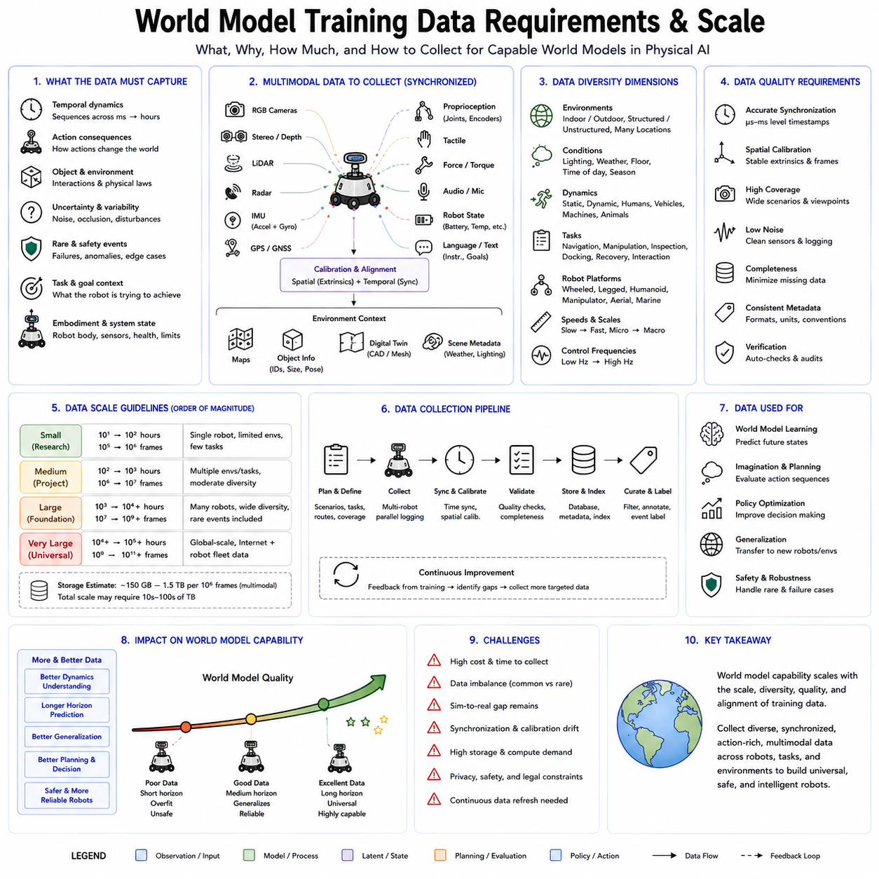
성능이 우수한 월드 모델(World Model)을 학습하기 위해서는 단순히 많은 센서 데이터를 수집하는 것만으로는 충분하지 않다. 데이터는 환경이 시간에 따라 어떻게 변화하는지, 로봇의 행동이 미래 상태에 어떤 영향을 미치는지, 실제 운용 환경에서 불확실성이 어떻게 발생하는지, 그리고 다양한 물리 시스템이 변화하는 조건에서 어떻게 반응하는지를 함께 포함해야 한다. Physical AI에서 월드 모델은 미래를 예측하고(Prediction), 가상의 미래를 상상하며(Imagination), 계획(Planning)을 지원하는 역할을 수행한다. 따라서 학습 데이터는 단순한 시각적 정보뿐 아니라 시간적 동역학(Temporal Dynamics), 행동의 결과(Action Consequence), 물체 간 상호작용(Object Interaction), 로봇의 체화 특성(Embodiment), 작업 문맥(Task Context), 그리고 드물지만 안전에 중요한 사건(Rare Safety-Critical Event)까지 표현해야 한다. 데이터셋의 규모, 다양성, 동기화 품질, 그리고 구조는 학습된 모델이 실제 예측 시스템이 될 것인지, 아니면 단순한 패턴 생성기에 머물 것인지를 결정하는 핵심 요소이다.
가장 중요한 첫 번째 요구사항은 시간적 연속성(Temporal Continuity)이다. 일반적인 이미지 데이터셋은 독립된 프레임으로 구성되어 객체 인식(Object Recognition)에는 적합하지만 물리적 동역학을 학습하기에는 충분하지 않다. 월드 모델은 밀리초(ms), 초(second), 분(minute), 그리고 장시간 운용 동안 환경이 어떻게 변화하는지를 보여주는 연속적인 시퀀스를 관찰해야 한다. 짧은 시퀀스는 즉각적인 움직임, 접촉(Contact), 제어 반응(Control Response)을 학습하는 데 사용되며, 긴 시퀀스는 작업의 진행(Task Progression), 환경 변화(Environmental Transition), 복구 행동(Recovery Behavior), 그리고 지연된 결과(Delayed Consequence)를 이해하는 데 필요하다. 따라서 데이터셋은 프레임 순서(Frame Order), 정확한 시간 정보(Timestamp), 그리고 일정한 샘플링 간격(Sampling Interval)을 유지해야 하며, 이를 통해 모델은 속도(Velocity), 가속도(Acceleration), 인과관계(Causality), 시간 의존성(Temporal Dependency)을 학습할 수 있다.
행동 정보(Action Information) 역시 매우 중요하다. 계획을 지원하는 월드 모델은 로봇의 행동 때문에 환경이 어떻게 변화하는지를 학습해야 한다. 행동 정보가 없는 영상은 자연스러운 움직임을 보여줄 수는 있지만 모터 명령(Motor Command)과 상태 변화(State Transition)의 관계를 완전히 설명하지는 못한다. 따라서 로봇 데이터에는 제어 명령(Commanded Action), 액추에이터 상태(Actuator State), 관절 목표(Joint Target), 바퀴 속도(Wheel Velocity), 조향각(Steering Angle), 그리퍼 명령(Gripper Command)과 같은 제어 변수가 센서 데이터와 정확하게 동기화되어 포함되어야 한다. 행동과 결과가 정확히 정렬되어 있을 때 비로소 모델은 행동 조건부 동역학(Action-Conditioned Dynamics)을 학습하고 계획 과정에서 다양한 가상 행동 시퀀스를 평가할 수 있다.
멀티모달 센싱(Multimodal Sensing)은 학습된 세계 표현(World Representation)의 완성도를 크게 높여준다. 카메라는 풍부한 외관 정보와 의미 정보를 제공하지만 깊이(Depth), 힘(Force), 마찰(Friction), 또는 로봇 내부 상태를 직접 측정하지는 못한다. LiDAR와 깊이 센서는 기하학적 구조를 제공하고, 레이더(Radar)는 가시성이 낮은 환경에서도 움직임 정보를 제공한다. 관성 센서(IMU)는 가속도와 자세를 측정하며, 촉각 센서(Tactile Sensor), 힘-토크 센서(Force-Torque Sensor), 바퀴 인코더(Wheel Encoder), 관절 인코더(Joint Encoder), 배터리 상태(Battery Telemetry), 모터 전류(Motor Current)는 영상만으로는 알 수 없는 접촉과 동역학 정보를 제공한다. 여기에 언어 명령(Language Instruction), 작업 설명(Task Description), 지도(Map), 객체 메타데이터(Object Metadata), 디지털 트윈(Digital Twin) 정보까지 포함되면 환경을 더욱 풍부하게 표현할 수 있다. 우수한 월드 모델 데이터셋은 이러한 다양한 센서 정보를 정밀한 시간 동기화와 공간 보정을 통해 통합한다.
동기화 품질(Synchronization Quality)은 매우 중요하다. 작은 시간 오차조차 잘못된 인과관계를 학습하게 만들 수 있기 때문이다. 예를 들어 하나의 이미지가 실제로는 다른 시점의 모터 명령과 연결되면 모델은 잘못된 상태 전이(State Transition)를 학습하게 된다. 따라서 하드웨어 타임스탬프(Hardware Timestamp), PTP(Precision Time Protocol), 하드웨어 트리거 기반 카메라 동기화(Hardware Trigger Synchronization), 공유 클럭(Shared Clock), 그리고 정밀하게 보정된 센서 파이프라인이 필수적이다. 공간 보정(Spatial Calibration) 역시 동일하게 중요하다. 카메라 위치(Camera Pose), LiDAR 외부 파라미터(Extrinsic Parameter), 로봇 운동학(Kinematics), 센서 장착 위치, 좌표계(Coordinate Frame)는 장기간 동일한 기준을 유지해야 한다. 이러한 보정이 제대로 이루어지지 않으면 영상 재구성은 가능하더라도 기하학적 예측과 제어 기반 계획의 정확도는 크게 저하된다.
데이터의 다양성(Data Diversity)은 월드 모델이 새로운 환경으로 일반화(Generalization)할 수 있는지를 결정한다. 하나의 로봇, 하나의 공장, 하나의 환경에서만 수집된 데이터는 해당 환경에서는 높은 성능을 보일 수 있지만 조금만 환경이 바뀌어도 성능이 급격히 저하될 수 있다. 학습 데이터는 다양한 로봇 플랫폼, 적재 중량(Payload), 센서 구성(Sensor Configuration), 주행 속도, 제어 주기(Control Frequency), 조명 조건, 바닥 재질, 기상 조건, 사람의 활동 수준, 그리고 다양한 작업(Task)을 포함해야 한다. 실내와 실외 환경 모두에서 정적 장면과 동적 장면, 구조화된 환경과 비정형 환경, 정상 운용, 성능 저하 상황, 복구 과정 등을 함께 포함하는 것이 바람직하다. 이러한 다양성은 단순히 영상의 차이가 아니라 물리적 동역학, 로봇 구조, 목표, 상호작용 방식의 다양성까지 포함해야 한다.
체화 다양성(Embodiment Diversity)은 로봇 파운데이션 모델(Robot Foundation Model)에서 특히 중요하다. 서로 다른 로봇은 운동학(Kinematics), 제어 한계(Control Limit), 센서 배치, 적재 능력, 행동 공간(Action Space)이 모두 다르다. 바퀴형 이동 로봇, 사족보행 로봇(Quadruped), 휴머노이드(Humanoid), 매니퓰레이터(Manipulator), 화물 드론(Cargo UAV)은 동일한 환경을 전혀 다른 방식으로 경험한다. 따라서 데이터에는 링크 형상(Link Geometry), 관절 한계(Joint Limit), 액추에이터 성능, 카메라 위치, 차량 크기, 질량 분포(Mass Distribution), 적재 중량, 제어 지연(Control Latency) 등의 체화 정보를 함께 포함해야 한다. 이를 통해 월드 모델은 모든 로봇에 공통적으로 적용되는 환경 동역학과 특정 로봇에만 해당하는 행동 특성을 구분하여 학습할 수 있으며, 서로 다른 플랫폼 간의 지식 전이(Transfer Learning)도 가능해진다.
작업의 다양성(Task Diversity) 역시 모델의 활용성을 결정한다. 단순한 내비게이션 데이터만으로는 접촉 기반 조립(Contact-Rich Assembly)을 학습할 수 없으며, 조작 데이터만으로는 실외 이동 능력을 충분히 학습할 수 없다. 따라서 월드 모델 학습 데이터에는 이동(Navigation), 장애물 회피(Obstacle Avoidance), 도킹(Docking), 파지(Grasping), 밀기(Pushing), 삽입(Insertion), 도구 사용(Tool Use), 검사(Inspection), 자동 충전(Charging), 복구 행동(Recovery), 인간과의 상호작용(Human Interaction), 다중 로봇 협업(Multi-Robot Coordination) 등이 함께 포함되어야 한다. 또한 성공 사례뿐 아니라 실패 사례도 매우 중요하다. 성공 데이터는 바람직한 경로를 학습하게 하고, 실패 데이터는 불안정한 상태, 위험한 전이, 복구 전략을 이해하도록 만든다. 성공 사례만으로 학습된 모델은 지나치게 낙관적인 판단을 내리고 위험 상황을 제대로 인식하지 못할 가능성이 있다.
희귀 사건(Rare Event)은 안전 측면에서 특히 중요하기 때문에 의도적으로 수집해야 한다. 충돌(Collision), 예상치 못한 사람의 진입, 센서 고장, 바퀴 미끄러짐(Wheel Slip), 통신 장애, 비상 정지(Emergency Stop), 불안정한 파지, 액추에이터 포화(Actuator Saturation), 악천후, 배터리 이상 등은 실제 운용에서는 드물게 발생한다. 무작위 데이터 수집만으로는 수백만 개의 정상 사례는 확보할 수 있어도 이러한 안전 관련 사례는 거의 포함되지 않을 수 있다. 따라서 목표 기반 실험(Targeted Experiment), 시뮬레이션, 시나리오 생성, 적대적 테스트(Adversarial Testing), 의도적인 고장 주입(Fault Injection) 등을 통해 희귀 상황을 충분히 확보해야 한다. 합성 데이터(Synthetic Data)는 도움이 될 수 있지만 현실과 다른 비현실적인 동역학을 학습하지 않도록 충분한 검증이 필요하다.
필요한 데이터 규모는 목표 기능(Target Capability)의 복잡도에 따라 달라진다. 하나의 고정된 조작 셀(Manipulation Cell)을 위한 좁은 범위의 월드 모델은 수백 시간에서 수천 시간 정도의 정제된 데이터만으로도 충분할 수 있다. 그러나 다양한 환경에서 동작하는 범용 로봇 월드 모델은 수백만 개 이상의 경로(Trajectory)와 실제 데이터, 시뮬레이션 데이터, 웹 비디오, 원격 조작(Teleoperation) 데이터를 함께 활용해야 할 수도 있다. 데이터 규모는 단순히 프레임(Frame) 수나 시간(Hour)으로만 평가해서는 안 되며, 환경 수, 행동 종류, 작업 종류, 로봇 형태, 상호작용 방식, 상태 전이 패턴의 다양성까지 함께 고려해야 한다. 동일한 행동을 반복한 1만 시간의 데이터보다 다양한 경험을 포함한 1천 시간이 더 높은 가치를 가질 수도 있다.
웹 비디오(Web Video)는 매우 풍부한 시각적 다양성을 제공하며 일반적인 움직임, 물체의 행동, 사람의 활동, 환경 구조를 학습하는 데 유용하다. 그러나 대부분의 인터넷 비디오는 로봇의 행동 정보, 정밀한 보정(Calibration), 동기화된 멀티모달 센서 데이터, 신뢰할 수 있는 물리 상태 정보를 포함하지 않는다. 따라서 웹 비디오는 정확한 제어 동역학(Control Dynamics)을 학습하기보다는 시각 표현과 시간적 표현을 사전학습(Pretraining)하는 데 적합하다. 반면 실제 로봇 데이터는 행동과 결과의 관계를 학습할 수 있지만 수집 비용이 매우 높다. 시뮬레이션은 무제한의 라벨과 다양한 시나리오를 제공하지만 현실과의 차이(Sim-to-Real Gap)가 존재한다. 따라서 효과적인 월드 모델 학습은 하나의 데이터에 의존하기보다 이러한 다양한 데이터 소스를 적절히 결합하는 방식으로 이루어진다.
시뮬레이션 데이터(Simulation Data)는 대규모 학습을 가능하게 하는 핵심 요소이다. 물리 엔진(Physics Engine)과 생성형 시뮬레이터(Generative Simulator)는 기하학, 조명, 질감, 물체 배치, 센서 노이즈, 환경 조건 등을 매우 낮은 비용으로 다양하게 생성할 수 있다. 또한 실제 환경에서는 위험하여 수행하기 어려운 상황도 자유롭게 생성할 수 있다. 도메인 랜덤화(Domain Randomization)는 데이터의 다양성을 확대하며, 디지털 트윈(Digital Twin)은 특정 환경에 대한 높은 정확도를 제공한다. 최근에는 학습 기반 시뮬레이터와 생성형 월드 모델이 기존 비디오만으로도 새로운 상호작용 환경을 생성할 수 있게 되었다. 그러나 시뮬레이션 데이터는 실제 데이터와 함께 사용되어야 하며, 그래야만 실제 센서의 잡음, 기계적 오차, 지연, 마모, 그리고 복잡한 환경 특성을 함께 학습할 수 있다.
데이터 품질(Data Quality)은 단순한 데이터 양보다 더 중요할 수 있다. 손상된 시간 정보, 누락된 센서 데이터, 단위(Unit)의 불일치, 중복 시퀀스, 보정 오차, 잘못된 행동 라벨, 불완전한 메타데이터는 학습 효율을 크게 떨어뜨린다. 자동 검증 시스템은 시간 불연속성, 불가능한 상태 전이, 센서 포화(Sensor Saturation), 프레임 손실(Frame Drop), 행동과 관측의 불일치 등을 자동으로 탐지해야 한다. 가치가 높은 데이터는 유지하고, 중복되거나 정보량이 적은 데이터는 제거하거나 축소할 수 있다. 그러나 단순히 노이즈가 많다는 이유만으로 어려운 사례를 제거해서는 안 된다. 이러한 사례는 실제 운용에서 발생하는 중요한 불확실성을 포함하고 있을 가능성이 크기 때문이다.
메타데이터(Metadata)는 대규모 데이터 학습에서 필수적이다. 각 시퀀스에는 로봇 플랫폼, 센서 구성, 환경, 작업 종류, 작업자, 기상 조건, 조명, 소프트웨어 버전, 보정 상태, 적재 중량, 제어 모드, 실패 여부, 데이터 출처(Data Provenance) 등의 정보가 포함되어야 한다. 일관된 메타데이터 구조는 데이터 필터링, 균형 조정, 실험 비교, 재현성 확보를 가능하게 한다. 또한 버전 관리된 데이터셋은 특정 모델이 어떤 데이터를 사용하여 학습되었는지를 추적할 수 있게 한다. 이러한 메타데이터와 데이터 계보(Lineage)가 없다면 대규모 데이터셋은 관리하기 어려워지고, 예상치 못한 모델 오류가 발생했을 때 원인을 추적하는 것도 거의 불가능해진다.
개인정보 보호(Privacy), 보안(Security), 그리고 지적재산권(Intellectual Property)도 반드시 고려해야 한다. 로봇 데이터에는 사람의 얼굴, 산업 시설, 생산 공정, 고객 정보, 중요 인프라 등 민감한 정보가 포함될 수 있다. 데이터 수집 시스템은 접근 제어(Access Control), 암호화(Encryption), 익명화(Anonymization), 얼굴 및 차량 번호판 보호, 보관 정책(Retention Policy), 감사 로그(Audit Logging)를 지원해야 한다. 또한 여러 기업이나 기관이 공동으로 데이터를 활용하는 경우에는 데이터 소유권, 재사용 권한, 모델 학습 권한, 파생 결과물(Derivative Output)에 대한 명확한 계약이 필요하다.
데이터 균형(Balancing)도 매우 중요한 과제이다. 실제 운용 데이터는 정상적인 작업이 대부분이며, 예외 상황은 매우 적다. 이러한 분포를 그대로 사용하면 모델은 정상 동작은 매우 잘 예측하지만 드문 상황에서는 취약해질 수 있다. 따라서 학습 과정에서는 일반적인 상황과 희귀한 상황, 성공 사례와 실패 사례, 다양한 로봇 형태와 다양한 환경이 적절히 균형을 이루도록 샘플링해야 한다. 또한 커리큘럼 학습(Curriculum Learning)을 이용하여 먼저 단순하고 안정적인 동역학을 학습한 후 점차 장기 예측, 부분 관측, 복잡한 상호작용, 희귀 실패 상황으로 확장하는 것이 효과적이다.
월드 모델은 실제 환경이 계속 변화하기 때문에 지속적인 데이터 수집(Continuous Data Collection)이 필요하다. 공장의 설비가 변경되고, 새로운 장비가 추가되며, 바닥 상태가 변하고, 로봇 하드웨어가 노후화되고, 사람의 행동도 시간이 지나면서 달라진다. 따라서 한 번 구축된 데이터셋만으로는 충분하지 않다. 실제 운용 중인 로봇은 이벤트 기반 기록(Event-Triggered Recording), 불확실성 기반 데이터 선택(Uncertainty-Based Data Selection), 실패 사례 자동 수집 등을 지원해야 한다. 새롭게 수집된 데이터는 주기적인 재학습(Retraining), 미세조정(Fine-Tuning), 리플레이(Replay), 온라인 적응(Online Adaptation)을 통해 월드 모델을 지속적으로 개선하는 데 활용된다. 이러한 과정은 실제 운용이 곧 학습으로 이어지는 폐쇄형 학습 루프(Closed Learning Loop)를 형성한다.
평가 데이터(Evaluation Data)는 반드시 학습 데이터와 분리되어야 하며 실제 운용 환경을 반영해야 한다. 단순히 프레임을 무작위로 나누는 것은 적절하지 않다. 동일한 경로에서 추출된 인접 프레임은 매우 높은 상관관계를 가지기 때문이다. 대신 학습에 사용하지 않은 환경, 로봇, 작업, 시간대, 운용 조건을 평가 데이터로 사용해야 한다. 또한 장기 예측(Long-Horizon Prediction), 행동 일관성(Action Consistency), 불확실성 보정(Uncertainty Calibration), 계획 성능(Planning Performance), 안전성(Safety Outcome) 등을 함께 평가해야 한다. 시각적으로는 현실적인 영상을 생성하지만 실제 제어 성능을 향상시키지 못하는 월드 모델은 성공적인 모델이라고 볼 수 없다.
데이터 규모가 증가할수록 저장 공간(Storage)과 계산 자원(Compute Resource) 요구량도 급격히 증가한다. 여러 대의 고해상도 카메라, LiDAR, 레이더, 그리고 고주파수 고유감각 데이터를 동시에 저장하면 데이터 크기는 수 테라바이트(Terabyte)에서 수 페타바이트(Petabyte)에 이를 수 있다. 따라서 효율적인 압축(Compression), 청크 기반 저장(Chunked Storage), 분산 데이터 로딩(Distributed Data Loading), 객체 저장소(Object Storage), 데이터셋 인덱싱(Indexing), 캐싱(Caching) 기술이 필요하다. 또한 학습 시스템은 긴 시퀀스, 멀티모달 인코더, 분산 GPU, 혼합 정밀도(Mixed Precision), 체크포인트(Checkpoint), 재현 가능한 데이터 샘플링을 지원해야 한다. 즉 데이터셋 설계와 학습 인프라는 처음부터 함께 설계되어야 한다.
궁극적인 목표는 단순히 가장 큰 데이터셋을 구축하는 것이 아니라 예측 지능(Predictive Intelligence)을 위한 가장 가치 있는 경험 기반(Experience Base)을 구축하는 것이다. 우수한 월드 모델 데이터셋은 로봇이 무엇을 보고, 무엇을 하며, 무엇이 변화하고, 무엇이 잘못될 수 있으며, 시간이 지남에 따라 불확실성이 어떻게 발생하는지를 함께 표현해야 한다. 또한 일반적인 작업과 희귀한 실패 사례, 다양한 로봇 형태와 환경, 단기 동역학과 장기 결과, 시뮬레이션의 다양성과 실제 환경의 복잡성을 모두 포함해야 한다. 앞으로 Physical AI 파운데이션 모델이 더욱 대규모로 발전할수록 월드 모델의 성능은 데이터의 양보다 체계적인 데이터 엔지니어링(Data Engineering), 정밀한 동기화(Synchronization), 철저한 데이터 정제(Curation), 그리고 지속적인 데이터 생애주기 관리(Lifecycle Management)에 더욱 크게 의존하게 될 것이다. 미래에 가장 강력한 월드 모델을 구축하는 조직은 단순히 가장 많은 데이터를 보유한 조직이 아니라, 다양한 실제 경험을 일관되고 신뢰할 수 있으며 의사결정에 활용 가능한 학습 정보로 체계적으로 변환할 수 있는 조직이 될 것이다.

4.9 World Model Evaluation Prediction Accuracy [w/Code]
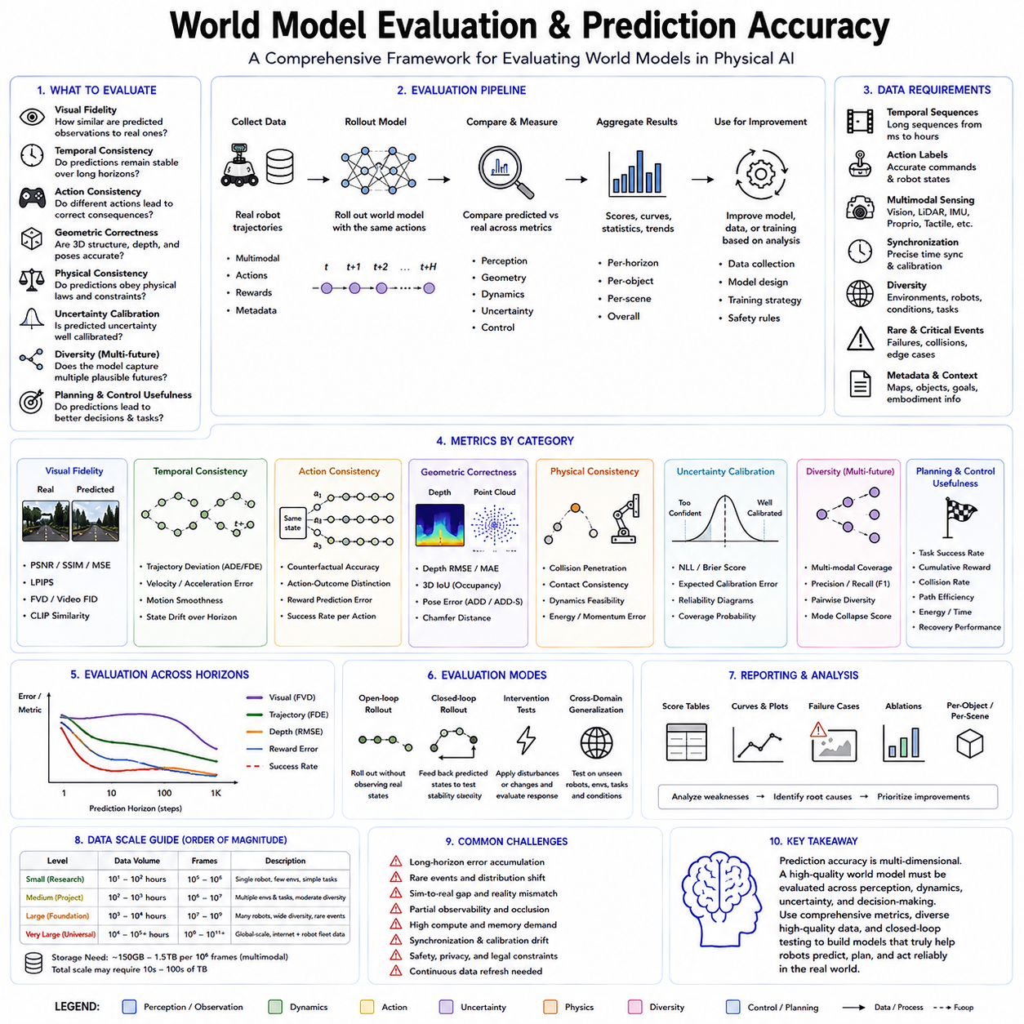
월드 모델(World Model)을 평가하는 과정은 예측된 이미지가 실제 미래 관측과 얼마나 비슷한지만 확인하는 것보다 훨씬 복잡하다. 실용적인 월드 모델은 물리적 일관성(Physical Consistency)을 유지하고, 불확실성(Uncertainty)을 표현하며, 계획(Planning)을 지원하고, 후속 의사결정 성능을 향상시켜야 한다. 따라서 Physical AI에서 예측 정확도(Prediction Accuracy)는 시각적 충실도(Visual Fidelity), 시간적 안정성(Temporal Stability), 행동 일관성(Action Consistency), 기하학적 정확성(Geometric Correctness), 불확실성 보정(Uncertainty Calibration), 제어 유용성(Control Usefulness)을 포함하는 다차원 개념이다. 미래 프레임이 현실적으로 보이더라도 물체의 움직임이나 행동 결과를 잘못 예측하는 모델은 시각적으로는 인상적일 수 있지만 실제 운용에서는 위험할 수 있다.
가장 직접적인 평가 방법은 예측 관측과 실제 미래 관측을 비교하는 것이다. 이미지 기반 월드 모델에서는 평균 제곱 오차(Mean Squared Error), 최대 신호 대 잡음비(Peak Signal-to-Noise Ratio), 구조적 유사도(Structural Similarity)와 같은 픽셀 수준 지표를 이용하여 생성 프레임과 실제 프레임의 차이를 측정한다. 이러한 지표는 계산이 쉽고 재구성 품질(Reconstruction Quality)을 측정하는 데 유용하지만 중요한 한계가 있다. 물체 위치가 조금만 이동해도 장면의 의미는 정확함에도 픽셀 오차가 크게 발생할 수 있다. 반대로 여러 가능한 미래를 평균한 흐릿한 예측은 실제로는 명확한 미래를 표현하지 못하면서도 수치상으로는 적절한 점수를 받을 수 있다.
지각 지표(Perceptual Metric)는 원시 픽셀 대신 사전학습된 비전 네트워크(Pretrained Vision Network)에서 추출된 특징을 비교하여 이러한 한계를 일부 보완한다. 이 방식은 예측 관측과 실제 관측이 유사한 형태, 질감(Texture), 의미적 내용(Semantic Content)을 포함하는지를 평가한다. 비디오 기반 지각 지표는 여러 프레임에 걸친 시간적 일관성도 함께 고려한다. 이러한 방법은 사람이 느끼는 시각적 현실성과 더 가까운 결과를 제공하지만, 생성된 동역학이 물리적으로 정확하거나 로봇 제어에 유용하다는 사실까지 보장하지는 않는다.
월드 모델은 상태가 시간에 따라 어떻게 변화하는지를 예측해야 하므로 시간적 정확성(Temporal Accuracy)이 매우 중요하다. 평가는 물체의 위치, 속도, 가속도, 상호작용이 전체 예측 범위에서 일관되게 유지되는지를 측정해야 한다. 일부 모델은 한두 프레임에서는 높은 성능을 보이지만 작은 오차가 누적되면서 점차 예측이 실제 상태에서 벗어난다. 따라서 장기 예측(Long-Horizon Prediction) 평가는 누적 모델 오차를 발견하는 데 필수적이다. 평가 지표는 경로 편차(Trajectory Deviation), 움직임의 부드러움(Motion Smoothness), 물체 지속성(Object Permanence), 장면 일관성(Scene Consistency), 장기 롤아웃(Long Rollout)에서의 은닉 상태 안정성을 확인해야 한다.
행동 조건부 정확도(Action-Conditioned Accuracy)는 로봇 분야에서 특히 중요하다. 월드 모델은 로봇이 서로 다른 행동을 수행할 때 서로 다른 결과를 예측해야 한다. 평가에서는 조향(Steering), 가속(Acceleration), 파지(Grasping), 밀기(Pushing), 손 뻗기(Reaching)와 같은 제어 입력이 적절한 미래 상태를 생성하는지를 검사해야 한다. 반사실적 평가(Counterfactual Evaluation)는 동일한 초기 조건에서 여러 후보 행동을 비교하고, 모델이 각 행동의 결과를 정확히 구분하는지를 측정할 수 있다. 현실적인 장면을 생성하더라도 행동 입력을 무시하는 모델은 신뢰할 수 있는 계획에 활용할 수 없다.
기하학적 정확성(Geometric Correctness)도 중요한 평가 영역이다. 이동 로봇과 자율주행 차량에서는 이미지의 현실감보다 미래 점유 영역(Future Occupancy), 깊이(Depth), 거리, 물체 자세(Object Pose), 이동 가능 공간(Free Space)의 예측이 더 중요할 수 있다. 로봇 조작에서는 접촉 위치(Contact Location), 물체 방향(Object Orientation), 파지 안정성(Grasp Stability), 충돌 기하학(Collision Geometry)이 작업 성공 여부를 결정한다. 따라서 평가는 3차원 재구성(3D Reconstruction), 깊이 오차, 점유 영역 중첩(Occupancy Overlap), 자세 편차(Pose Deviation), 충돌 예측, 접촉 일관성과 같은 지표를 포함해야 한다. 이러한 측정은 모델이 단순한 시각 외관이 아니라 실제 물리 구조를 이해하는지를 보여준다.
물리적 일관성 역시 평가해야 한다. 예측 경로는 중력(Gravity), 운동량(Momentum), 마찰(Friction), 충돌 반응(Collision Response), 관절 한계(Joint Limit), 균형(Balance), 액추에이터 성능과 관련된 현실적인 제약을 따라야 한다. 물체가 갑자기 사라지거나 단단한 표면을 통과하거나 타당한 원인 없이 움직여서는 안 된다. 물리 기반 평가(Physics-Informed Evaluation)는 보존 법칙 위반, 운동학적 제약(Kinematic Constraint), 동역학적 실현 가능성(Dynamic Feasibility), 접촉 규칙(Contact Rule)의 위반을 측정할 수 있다. 학습형 시뮬레이터(Learned Simulator)에서는 계획 알고리즘이 비현실적인 모델 오류를 악용할 수 있으므로 물리적 타당성 검증이 필수적이다.
불확실성 보정(Uncertainty Calibration)도 핵심 요구사항이다. 많은 미래 상황에는 여러 개의 유효한 결과가 존재하므로 월드 모델은 근거 없는 확신을 출력하기보다 이러한 모호성을 표현해야 한다. 평가는 모델이 예측하기 어려운 사건에 높은 불확실성을 부여하고 안정적인 상황에는 낮은 불확실성을 부여하는지를 확인해야 한다. 보정 지표(Calibration Metric)는 예측 신뢰도와 실제 오차 발생 빈도를 비교한다. 확률적 점수 규칙(Probabilistic Scoring Rule), 음의 로그 가능도(Negative Log-Likelihood), 기대 보정 오차(Expected Calibration Error), 커버리지 테스트(Coverage Test)를 이용하면 예측 분포가 실제 불확실성을 얼마나 정확하게 표현하는지 측정할 수 있다.
모델이 여러 미래를 생성하는 경우에는 다양성(Diversity)도 중요하다. 보행자는 방향을 바꾸거나 멈추거나 계속 걸을 수 있으며, 이러한 각각의 미래가 모두 타당할 수 있다. 평가는 모델이 비현실적인 변형을 생성하지 않으면서 가능한 결과 범위를 충분히 포함하는지를 확인해야 한다. 지나치게 제한된 예측은 모드 붕괴(Mode Collapse)를 의미할 수 있고, 지나치게 넓은 다양성은 환경에 대한 이해 부족을 나타낼 수 있다. 좋은 평가는 여러 미래에 대해 현실성, 범위 포함성(Coverage), 확률 할당(Probability Assignment)의 균형을 측정해야 한다.
계획 성능(Planning Performance)은 월드 모델의 품질을 판단하는 가장 강력한 방법 가운데 하나이다. 모델을 실제 계획 루프(Planning Loop)에 포함하여 예측이 더 나은 행동으로 이어지는지를 확인해야 한다. 평가 지표에는 작업 성공률(Task Success Rate), 누적 보상(Cumulative Reward), 충돌 빈도(Collision Frequency), 경로 효율(Path Efficiency), 에너지 소비, 복구 성능(Recovery Performance), 제약 위반(Constraint Violation) 등이 포함될 수 있다. 시각적 정확도가 다소 낮더라도 성공적인 제어에 필요한 정보를 보존한다면 매우 가치 있는 모델일 수 있다. 반대로 시각적으로 매우 현실적이더라도 해당 예측에 기반한 계획이 지속적으로 실패한다면 실용성이 낮다.
폐루프 평가(Closed-Loop Evaluation)는 개루프 예측(Open-Loop Prediction)보다 실제 운용을 더 잘 반영한다. 개루프 평가에서는 새로운 관측을 받지 않고 여러 미래 단계를 연속으로 예측하여 장기 안정성을 확인한다. 폐루프 평가에서는 로봇이 행동을 수행하고, 갱신된 센서 데이터를 수신하며, 지속적으로 재계획(Replanning)을 수행한다. 이 방식은 실제 배치 환경을 반영하며 월드 모델이 예측 오차에서 얼마나 잘 회복하는지를 측정한다. 일부 모델은 개루프에서는 빠르게 드리프트(Drift)하지만 실제 관측으로 자주 보정될 경우에는 충분히 유용할 수 있으므로 두 방식 모두 필요하다.
일반화 평가(Generalization Test)는 학습에 포함되지 않은 환경, 작업, 물체, 로봇 플랫폼, 운용 조건을 사용해야 한다. 프레임 단위의 무작위 분할은 동일한 경로의 인접 프레임 사이에 높은 상관관계가 존재하기 때문에 충분하지 않다. 대신 공장 전체, 장면(Scene), 기상 조건, 센서 구성, 로봇 체화 구조(Embodiment)를 통째로 제외한 후 평가해야 한다. 교차 도메인 평가(Cross-Domain Evaluation)는 월드 모델이 학습 데이터를 암기한 것인지 아니면 전이 가능한 물리 구조를 학습한 것인지를 보여준다.
강건성 평가(Robustness Evaluation)는 센서 노이즈, 누락된 관측, 가림(Occlusion), 보정 오차, 조명 변화, 통신 지연, 액추에이터 편차에서 모델의 성능을 확인한다. 실제 로봇은 이상적인 조건에서만 운용되지 않으므로 입력이 불완전하거나 성능이 저하된 상황에서도 월드 모델이 안정적으로 동작해야 한다. 스트레스 테스트(Stress Test)는 분포 변화(Distribution Shift), 예상하지 못한 물체, 비정상적인 인간 행동, 희귀 안전 사건도 포함해야 한다. 이러한 평가를 통해 모델이 언제 신뢰할 수 없게 되는지, 언제 대체 제어(Fallback Control)나 사람의 개입(Human Intervention)이 필요한지를 판단할 수 있다.
벤치마크 설계(Benchmark Design)는 목표 응용 분야를 반영해야 한다. 창고 내비게이션용 월드 모델은 정밀 조작이나 화물 UAV 비행용 월드 모델과 서로 다른 지표가 필요하다. 내비게이션 평가는 미래 점유 영역, 동적 장애물 예측, 경로 안전을 중점적으로 측정한다. 조작 평가는 접촉, 자세, 힘, 작업 성공을 강조한다. UAV 평가는 비행 동역학, 외란 대응, 에너지 효율, 충돌 위험을 중심으로 평가한다. 따라서 범용 벤치마크는 공통 지표와 도메인별 지표를 함께 포함해야 한다.
시각적 현실성과 의미적 타당성을 수치화하기 어려운 경우에는 인간 평가(Human Evaluation)도 활용할 수 있다. 전문가는 생성된 미래를 비교하고, 불가능한 움직임을 식별하며, 예측이 직관적인 계획을 지원하는지를 판단할 수 있다. 그러나 인간 평가는 비용이 높고 주관적이며 재현하기 어렵다. 따라서 자동 평가 지표를 대체하기보다 보완하는 방식으로 사용해야 한다. 이상적인 평가는 정량적 지표, 전문가 검토, 실제 작업 평가를 함께 결합한다.
평가 데이터셋(Evaluation Dataset)은 다양하고 정확하게 동기화된 경로를 포함해야 한다. 실제 관측, 로봇 행동, 타임스탬프, 보정 정보, 작업 결과가 일관된 형식으로 기록되어야 한다. 희귀 실패 사례와 어려운 상호작용은 정상 운용 데이터에만 의존하지 않고 의도적으로 포함해야 한다. 평가 데이터는 학습과 모델 선택 과정에서 완전히 분리되어야 하며, 숨겨진 과적합(Hidden Overfitting)을 방지해야 한다. 또한 버전 관리(Version Control)와 상세한 메타데이터(Metadata)가 필요하며, 이를 통해 결과를 재현하고 공정하게 비교할 수 있다.
효율성(Efficiency) 역시 실용적인 평가 영역이다. 매우 정확한 월드 모델이라도 추론 속도가 느리거나 메모리 사용량이 지나치게 크다면 실시간 로봇에 적용하기 어렵다. 평가는 지연 시간(Latency), 처리량(Throughput), GPU 메모리, 에너지 사용량, 예측 길이와 센서 수에 따른 확장성(Scalability)을 측정해야 한다. 계획 시스템은 수천 개의 가상 롤아웃(Imagined Rollout)을 요구하는 경우가 많기 때문에 작은 효율 차이도 실제 운용에서는 큰 영향을 미칠 수 있다.
하나의 지표만으로는 월드 모델의 성공 여부를 완전히 판단할 수 없다. 시각적 유사성, 시간적 정확성, 물리적 일관성, 행동 민감도(Action Sensitivity), 불확실성 보정, 일반화, 계획 성능, 계산 효율성을 함께 고려해야 한다. 따라서 평가는 기본적인 예측 지표에서 시작하여 폐루프 제어, 안전성 시험, 실제 배치 평가로 확장되는 계층적 프레임워크(Layered Framework)를 사용해야 한다. 이러한 방식은 모델이 Physical AI의 실제 요구를 무시한 채 시각적으로 매력적인 출력만 생성하도록 최적화되는 문제를 방지한다.
월드 모델이 로봇 파운데이션 모델(Robot Foundation Model)의 핵심 요소가 됨에 따라 평가는 미래가 얼마나 현실적으로 보이는지를 묻는 단계에서 예측된 미래가 신뢰할 수 있는 행동을 지원하는지를 묻는 단계로 발전할 것이다. 가장 가치 있는 월드 모델은 가장 선명한 비디오를 생성하는 모델이 아니라, 불확실한 상황에서도 로봇이 안전하고 효율적이며 성공적인 행동을 선택하도록 지원하는 모델이다. 따라서 예측 정확도에 대한 엄격한 평가는 월드 모델을 인상적인 생성 시스템에서 자율 Physical AI를 위한 신뢰할 수 있는 계산 기반으로 전환하는 데 필수적이다.

4.10 World Model for Cargo UAV Flight Planning [w/Code]
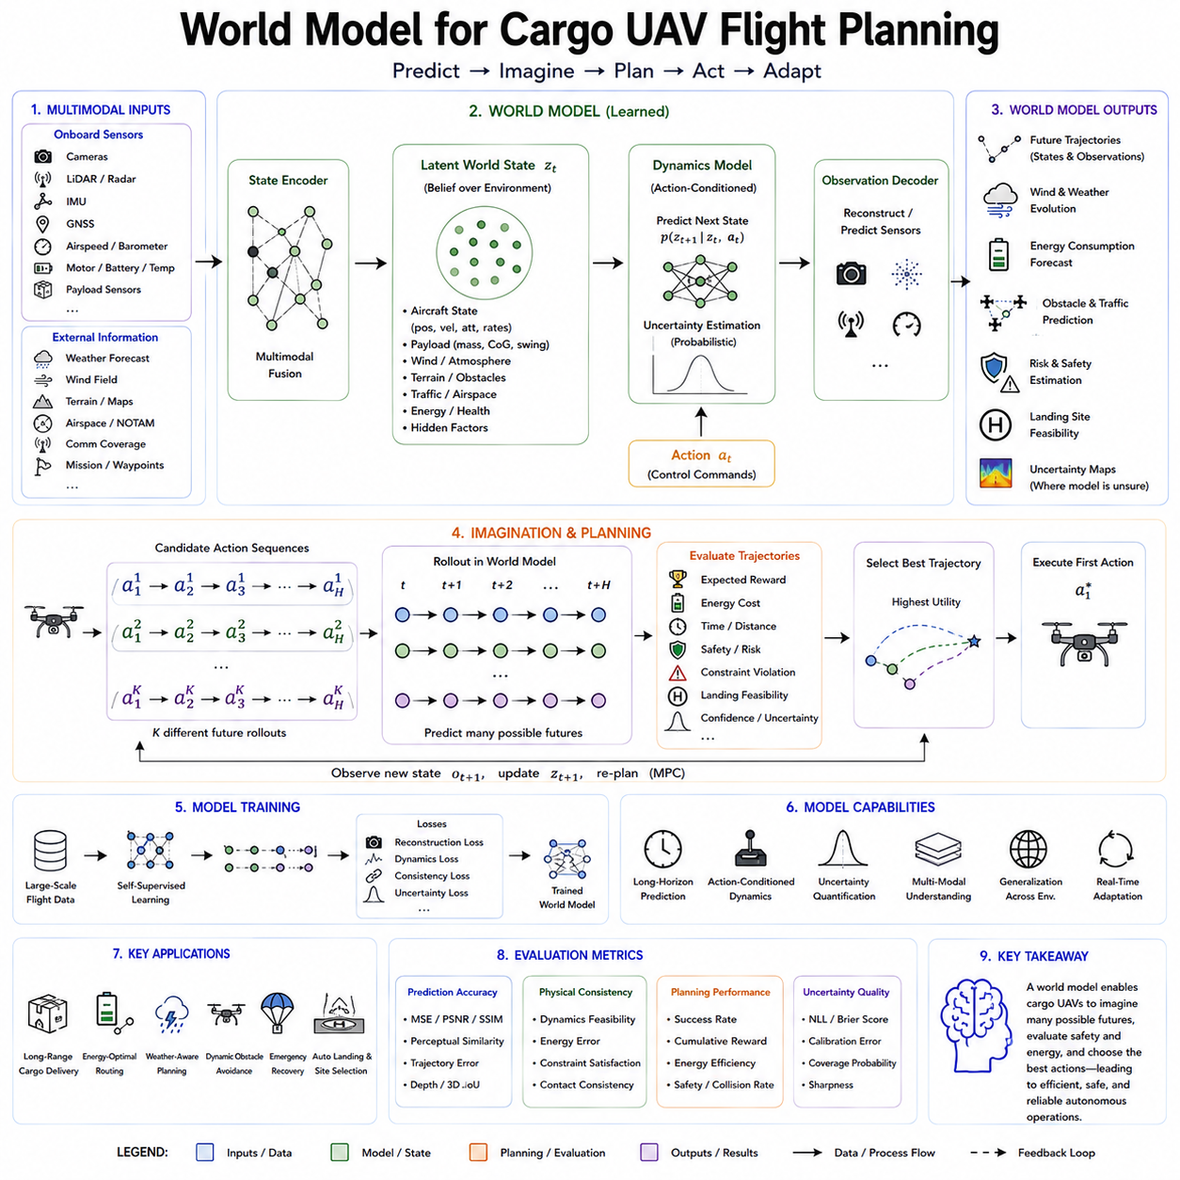
화물 무인항공기(Cargo Unmanned Aerial Vehicle, Cargo UAV)의 비행 계획을 위한 월드 모델(World Model)은 자율 항공기가 운용 환경을 이해하고, 미래 비행 조건을 예측하며, 실제 기동을 수행하기 전에 여러 후보 경로를 평가할 수 있도록 하는 내부 예측 프레임워크(Internal Predictive Framework)를 제공한다. 고정 지도, 사전 정의 경로(Predefined Route), 결정론적 기체 모델(Deterministic Vehicle Model)에 주로 의존하는 기존 비행 계획 시스템과 달리, 월드 모델은 항공기, 화물, 대기, 지형, 장애물, 주변 항공 교통이 시간에 따라 어떻게 상호작용하는지를 지속적으로 학습한다. 이러한 예측 능력은 화물 UAV에서 특히 중요하다. 화물의 중량, 공기역학적 거동(Aerodynamic Behavior), 에너지 소비, 안전 여유(Safety Margin)가 적재량, 기상, 경로, 임무 조건에 따라 크게 달라지기 때문이다.
화물 UAV의 비행 계획은 소형 취미용 드론의 내비게이션보다 훨씬 복잡하다. 화물 항공기는 무겁거나 이동 가능한 적재물을 운반할 수 있고, 장거리를 비행하며, 기반 시설 가까이에서 운용되고, 강풍, 비, 낮은 가시성, 변화하는 공역 제한에 직면할 수 있다. 따라서 계획기는 단순한 기하학적 충돌 회피뿐 아니라 기체 동역학(Vehicle Dynamics), 배터리 예비량(Battery Reserve), 모터 온도, 화물 안정성(Payload Stability), 비상 착륙 지점(Emergency Landing Location), 통신 범위(Communication Coverage), 규제 제약(Regulatory Constraint)까지 함께 고려해야 한다. 월드 모델은 이러한 요소를 통합된 내부 표현(Unified Internal Representation)으로 결합하고 임무 조건이 비행 중 어떻게 변화할지를 예측한다.
시스템의 기반은 멀티모달 상태 표현(Multimodal State Representation)이다. 시각 카메라는 지형, 구조물, 착륙 구역, 주변 항공기에 대한 정보를 제공한다. LiDAR 또는 레이더(Radar)는 가시성이 낮은 조건에서도 거리와 장애물 형상을 추정할 수 있다. GNSS는 전역 위치(Global Positioning)를 제공하고, 관성 측정 장치(Inertial Measurement Unit, IMU)는 가속도, 각속도, 자세를 측정한다. 대기 속도 센서(Airspeed Sensor), 기압계(Barometer), 모터 텔레메트리(Motor Telemetry), 배터리 관리 시스템(Battery Management System), 온도 센서는 항공기의 내부 상태를 설명한다. 여기에 기상 예보, 풍속 측정, 지형 지도, 공역 데이터, 임무 지시(Mission Instruction)가 추가적인 문맥을 제공한다. 월드 모델은 이러한 이질적인 입력을 예측과 계획에 적합한 압축된 잠재 상태(Latent State)로 통합한다.
월드 모델은 관측 가능한 변수와 숨겨진 변수(Hidden Variable)를 구분해야 한다. 측풍(Crosswind), 난기류(Turbulence), 화물 이동(Payload Movement), 액추에이터 성능 저하(Actuator Degradation), 배터리 부분 손상과 같은 중요한 조건은 직접 측정되지 않을 수 있다. 순환 구조(Recurrent Structure) 또는 트랜스포머 기반 월드 모델(Transformer-Based World Model)은 시간적 패턴으로부터 이러한 숨겨진 상태를 추론할 수 있다. 예를 들어 명령된 움직임과 실제 측정된 움직임 사이에 반복적인 차이가 나타나면 예상하지 못한 바람이나 모터 효율 저하를 의미할 수 있다. 시간에 따른 기억(Memory)을 유지함으로써 월드 모델은 개별 센서만으로 얻을 수 있는 정보보다 더 완전한 신념 상태(Belief State)를 형성한다.
행동 조건부 예측(Action-Conditioned Prediction)은 비행 계획의 핵심이다. 월드 모델은 상승, 하강, 가속, 회전, 호버링(Hovering), 경로 변경, 비상 착륙 개시와 같은 후보 행동 아래에서 미래 상태가 어떻게 변화할지를 예측한다. 각 제어 시퀀스(Control Sequence)는 서로 다른 가능한 미래를 생성한다. 따라서 계획기는 이러한 행동을 실제로 수행하지 않고도 대안 경로를 비교할 수 있다. 이러한 내부 시뮬레이션(Internal Simulation)은 예상 조건에서 특정 경로가 동역학적으로 실행 가능하고, 에너지 효율적이며, 안전한지를 평가할 수 있도록 한다.
공기역학적 동역학(Aerodynamic Dynamics)은 화물의 영향을 크게 받는다. 추가 질량은 필요한 추력(Thrust), 에너지 소비, 제동 거리, 착륙 충격력을 증가시킨다. 화물의 위치가 달라지면 무게중심(Center of Gravity)이 변하고 피치(Pitch), 롤(Roll), 제어 권한(Control Authority)에 영향을 줄 수 있다. 현수 화물(Suspended Cargo)은 진동과 지연 응답을 유발할 수 있다. 따라서 실용적인 화물 UAV 월드 모델은 적재 질량, 형상, 고정 방식, 무게중심 오프셋(Center-of-Gravity Offset), 비행 중 이동 가능성을 조건으로 포함해야 한다. 이러한 변수가 반영되지 않으면 무적재 상태에서는 안전한 경로가 화물을 운반할 때 불안정하거나 에너지 측면에서 실현 불가능할 수 있다.
바람 예측(Wind Prediction)도 주요 기능이다. 바람은 특히 건물, 산악 지역, 해안, 도시 회랑(Urban Corridor) 근처에서 공간적·시간적으로 크게 변한다. 월드 모델은 기상 예보와 기내 관측(Onboard Observation)을 결합하여 국지적 풍장(Local Wind Field)과 미래 외란(Future Disturbance)을 추정할 수 있다. 특정 지형이 하강 기류(Downdraft), 난기류, 바람 집중(Channeling Effect)을 자주 유발한다는 패턴을 학습할 수도 있다. 계획기는 이를 이용하여 에너지 소비를 줄이고, 불안정한 지역을 피하며, 중량 화물 비행에서 충분한 제어 여유(Control Margin)를 유지하는 경로를 선택할 수 있다.
에너지 인식 계획(Energy-Aware Planning)은 화물 임무가 종종 배터리와 항속 거리의 한계 가까이에서 수행되기 때문에 필수적이다. 월드 모델은 적재량, 고도, 속도, 바람, 온도, 경로 형상, 기동 빈도에 따라 미래 전력 소비를 예측한다. 하나의 보수적인 항속 거리 추정에만 의존하지 않고, 임무 전 과정에서 에너지 예측을 지속적으로 갱신한다. 강한 맞바람을 통과하는 짧은 경로와 잔잔한 공기를 통과하는 긴 경로를 비교하여 예상 에너지 비용이 더 낮은 쪽을 선택할 수 있다. 또한 우회(Diversion), 호버링, 통신 두절, 비상 착륙을 위한 예비 에너지(Reserve Energy)도 유지해야 한다.
월드 모델은 제한된 예측 범위(Finite Horizon)에서 반복적으로 재계획하는 모델 예측 제어(Model Predictive Control, MPC)를 지원한다. 각 제어 주기마다 UAV는 현재 관측을 인코딩하고, 여러 가능한 미래를 예측하며, 가장 적절한 행동 시퀀스를 선택한다. 새로운 센서 데이터가 반영되기 전에는 계획의 첫 부분만 실행된다. 이러한 이동 지평선(Receding Horizon) 방식은 항공기가 예상치 못한 날씨, 이동 장애물, 항법 오차, 임무 우선순위 변화에 적응하도록 한다. 또한 실제 관측으로 모델이 자주 보정되기 때문에 장기 예측 오차의 영향도 제한된다.
화물 UAV의 장애물 회피(Obstacle Avoidance)는 기하학적 예측과 동적 예측을 모두 필요로 한다. 정적 지도는 건물, 송전탑, 전력선, 크레인, 지형을 식별할 수 있지만 이동 중인 헬리콥터, 다른 드론, 조류, 건설 장비, 임시 장애물을 완전히 표현할 수는 없다. 월드 모델은 현재 장애물 위치뿐 아니라 미래 점유 영역(Future Occupancy)을 예측한다. 계획기는 여러 가능한 미래 움직임에서도 안전하게 유지되는 경로를 선택한다. 이는 무거운 항공기가 경량 드론처럼 빠르게 정지하거나 방향을 바꾸거나 하강할 수 없기 때문에 특히 중요하다.
공역 제약(Airspace Constraint)도 예측 상태에 통합할 수 있다. 임시 비행 제한(Temporary Flight Restriction), 관제 구역(Controlled Zone), 지오펜스(Geofence), 고도 제한, 경로 허가 조건은 임무 중에 변할 수 있다. 월드 모델은 규제 및 운영 규칙을 정적인 메타데이터가 아니라 동적 제약(Dynamic Constraint)으로 취급할 수 있다. 특정 경로는 물리적으로는 가능하지만 법적으로 사용할 수 없거나, 예정된 항공 교통 때문에 항공기가 도착하기 전에 사용할 수 없게 될 수 있다. 예측 기반 계획은 이러한 가능성을 미리 반영하여 향후 차단될 가능성이 높은 경로를 피하게 한다.
착륙 구역 평가(Landing-Zone Assessment)도 중요한 응용 분야이다. 화물 UAV는 충분한 표면 면적, 구조적 강도, 접근 여유(Approach Clearance), 허용 가능한 경사, 장애물과의 안전 거리가 필요하다. 월드 모델은 후보 착륙 지점이 도착 시점에 어떻게 보일지, 실제로 계속 사용할 수 있을지를 예측할 수 있다. 이동하는 사람과 차량, 풍향, 조명, 표면 상태, 예상 배터리 상태를 함께 고려할 수 있다. 주 착륙지가 부적합해지면 계획기는 대체 착륙 구역(Alternate Landing Zone)을 비교하고 도달 가능한 가장 안전한 지점을 선택할 수 있다.
불확실성(Uncertainty)은 명시적으로 표현되어야 한다. 기상 예보는 부정확할 수 있고, 센서에는 노이즈가 존재하며, 다른 이동 주체는 예측하기 어렵게 행동할 수 있다. 하나의 미래만 예측하는 결정론적 모델은 위험한 의사결정으로 이어질 수 있다. 확률적 월드 모델(Probabilistic World Model)은 바람, 교통, 장애물, 기체 상태에 대한 가능한 미래 분포를 생성한다. 계획은 기대 성능뿐 아니라 최악의 위험(Worst-Case Risk)이나 신뢰 구간(Confidence Bound)을 함께 최적화할 수 있다. 안전이 중요한 화물 운송에서는 짧지만 불확실한 경로보다 조금 더 길더라도 예측 가능성이 높은 경로가 더 적합할 수 있다.
희귀 사건(Rare Event)은 학습과 평가 과정에 반드시 포함되어야 한다. 화물 UAV는 모터 성능 저하, 배터리 고장, GNSS 상실, 통신 중단, 화물 이동, 예상하지 못한 결빙(Icing), 강한 돌풍(Gust), 착륙 구역 차단에 대응해야 한다. 이러한 경우의 실제 데이터는 제한적이므로 시뮬레이션, 고장 주입(Fault Injection), 합성 시나리오 생성(Synthetic Scenario Generation)이 필요하다. 월드 모델은 고장이 어떻게 발생하고 전개되는지뿐 아니라 복구 행동(Recovery Action)의 결과도 학습해야 한다. 비상 하강(Emergency Descent), 기지 복귀(Return-to-Base), 통제된 우회(Controlled Diversion), 안전 착륙을 실제 수행 전에 내부적으로 평가할 수 있어야 한다.
학습 데이터셋은 실제 비행 로그, 고충실도 시뮬레이션(High-Fidelity Simulation), 기상 기록, 지형 데이터, 화물 변화, 원격 조작(Teleoperation), 통제된 고장 실험을 결합해야 한다. 실제 데이터는 센서 노이즈, 기계적 불완전성, 지연, 환경 복잡성을 반영한다. 시뮬레이션은 더 낮은 비용으로 폭넓은 환경과 위험 시나리오를 제공한다. 웹 규모의 항공 영상(Web-Scale Aerial Video)은 시각 사전학습(Visual Pretraining)에 도움을 줄 수 있지만, 정밀한 비행 동역학을 학습하려면 동기화된 행동과 기체 상태가 필요하다. 정확한 타임스탬프(Timestamp), 센서 보정(Calibration), 좌표 정렬(Coordinate Alignment), 메타데이터(Metadata)는 잘못된 동기화가 인과관계를 손상시킬 수 있기 때문에 필수적이다.
화물 UAV 월드 모델은 모든 센서 값을 직접 예측하기보다 잠재 공간(Latent Space)에서 동작할 수 있다. 고차원 카메라 영상과 LiDAR 관측은 지형, 장애물, 움직임, 기체 운용에 필요한 정보를 유지하는 특징 표현으로 압축된다. 이후 잠재 동역학 모델(Latent Dynamics Model)은 후보 행동 아래에서 이러한 특징이 어떻게 변화할지를 예측한다. 이를 통해 계산 비용을 줄이고 실시간 계획 제약 안에서 수천 개의 상상 경로(Imagined Trajectory)를 평가할 수 있다. 운용자가 예측된 경로나 착륙 조건을 해석 가능한 형태로 확인해야 하는 경우에는 시각적 복원(Visual Reconstruction)을 선택적으로 사용할 수 있다.
계층적 계획(Hierarchical Planning)은 화물 임무에 특히 적합하다. 고수준 계획기(High-Level Planner)는 임무 경로, 배송 순서, 충전 지점, 우회 옵션을 결정한다. 중간 수준 계획기(Middle-Level Planner)는 지역 비행 회랑(Local Corridor), 고도 프로파일(Altitude Profile), 접근 경로(Approach Path)를 설정한다. 저수준 제어기(Low-Level Controller)는 자세, 추력, 안정화를 담당한다. 월드 모델은 장기 에너지 소비부터 단기 난기류 반응까지 각 계층에 적합한 예측을 제공할 수 있다. 이러한 분리는 하나의 모델이 단일한 시간 해상도에서 모든 문제를 처리하지 않고도 복잡한 임무를 수행할 수 있도록 한다.
디지털 트윈(Digital Twin)과의 통합은 성능을 더욱 향상시킬 수 있다. UAV 플릿(UAV Fleet), 화물, 충전 인프라, 경로, 운용 지역에 대한 디지털 표현은 실제 텔레메트리와 지속적으로 동기화될 수 있다. 월드 모델은 이를 이용하여 기체 상태(Vehicle Health), 임무 시간, 교통 혼잡, 기상 노출, 유지보수 필요성을 예측한다. 플릿 수준 계획(Fleet-Level Planning)은 명목 사양(Nominal Specification)이 아니라 예측된 실제 능력에 따라 임무를 배정할 수 있다. 배터리 상태가 저하된 UAV에는 짧은 경로를 할당하고, 다른 기체가 더 무거운 화물을 담당하도록 할 수 있다.
모델은 단순한 예측 정확도뿐 아니라 실제 비행 결과에 미치는 영향으로 평가해야 한다. 주요 평가 항목에는 경로 완수(Route Completion), 충돌 회피, 에너지 예비량, 착륙 정확도, 화물 안정성, 비상 복구(Emergency Recovery), 규제 준수(Regulatory Compliance), 계획 지연 시간(Planning Latency)이 포함된다. 개루프 평가(Open-Loop Evaluation)는 장기적으로 예측 오차가 어떻게 누적되는지를 보여주며, 폐루프 시험(Closed-Loop Testing)은 지속적인 재계획이 이러한 오차를 얼마나 잘 보정하는지를 측정한다. 평가는 학습에 포함되지 않은 지역, 화물, 기상 조건, 센서 성능 저하, 비상 상황을 포함해야 한다.
실시간 효율성(Real-Time Efficiency)은 여전히 핵심 요구사항이다. 계획기는 고주파 센서 스트림을 처리하면서 동시에 수천 개의 후보 경로를 평가해야 할 수 있다. 모델 압축(Model Compression), 잠재 예측(Latent Prediction), 혼합 정밀도 추론(Mixed-Precision Inference), 하드웨어 가속(Hardware Acceleration), 계층적 계획은 계산량을 줄일 수 있다. 고수준 월드 모델을 사용할 수 없게 되더라도 안전 필수 저수준 제어(Safety-Critical Low-Level Control)는 계속 동작해야 한다. 따라서 하이브리드 아키텍처(Hybrid Architecture)는 학습 기반 예측 계획을 기존 비행 제어기, 규칙 기반 안전 감시기(Rule-Based Safety Monitor), 인증된 비상 로직(Certified Emergency Logic)과 결합할 수 있다.
상당한 가능성에도 불구하고 여러 과제가 남아 있다. 대기 동역학(Atmospheric Dynamics)은 특히 도시 환경에서 정확히 예측하기 어렵다. 장기 예측 오차가 누적될 수 있고, 희귀 고장 모드는 충분히 표현되지 않을 수 있다. 서로 다른 기체 유형 사이에서 모델을 전이하는 것도 어렵다. 공기역학, 제어 권한, 화물 거동이 크게 다르기 때문이다. 확률적 신경망 예측은 기존 항공 인증과 보증 방법에 쉽게 맞지 않기 때문에 학습된 월드 모델의 검증과 인증(Verification and Certification)도 중요한 과제로 남아 있다.
미래 시스템은 학습된 월드 모델을 물리 기반 공기역학(Physics-Based Aerodynamics), 기상 모델, 인과 추론(Causal Reasoning), 멀티모달 파운데이션 모델(Multimodal Foundation Model), 기호적 공역 제약(Symbolic Airspace Constraint)과 결합할 가능성이 높다. 언어 모델(Language Model)은 임무 규칙과 운영 지침을 해석하고, 월드 모델은 그에 따른 물리적 결과를 예측할 수 있다. 이러한 통합은 자율 화물 항공기가 임무가 무엇을 요구하는지뿐 아니라 현재 조건에서 임무를 안전하게 완수할 수 있는지도 함께 이해하도록 한다.
월드 모델은 화물 UAV에 행동하기 전에 추론하는 능력을 제공한다. 비행 동역학, 환경 변화, 화물 영향, 에너지 소비, 운영 위험을 예측함으로써 여러 미래를 평가하고 더 높은 신뢰도로 행동을 선택할 수 있게 한다. 이러한 예측 지능(Predictive Intelligence)은 화물 UAV의 비행 계획을 고정 경로 내비게이션(Fixed-Route Navigation)에서 적응형 임무 추론(Adaptive Mission Reasoning)으로 전환할 수 있다. Physical AI가 발전함에 따라 월드 모델은 안전하고, 효율적이며, 확장 가능한 자율 항공 물류(Autonomous Aerial Logistics)를 위한 핵심 기술로 자리 잡을 것으로 예상된다.

